**KARYA TULIS ILMIAH**

**PERBANDINGAN KADAR VITAMIN C PADA SAWI**

**PUTIH (*Brassica pekinensis* L.) SAWI HIJAU**

**(*Brassica juncea* L.) DAN SAWI PAKCOY**

**(*Brassica rapa* L.) SECARA TITRASI**

**2.6 DIKLOROFENOL INDOFENOL**



**ADELIA PUTRI**

**P07539020002**

**POLITEKNIK KESEHATAN KEMENKES MEDAN**

**JURUSAN FARMASI**

**2023**

**KARYA TULIS ILMIAH**

**PERBANDINGAN KADAR VITAMIN C PADA SAWI**

**PUTIH (*Brassica pekinensis* L.) SAWI HIJAU**

**(*Brassica juncea* L.) DAN SAWI PAKCOY**

**(*Brassica rapa* L.) SECARA TITRASI**

**2.6 DIKLOROFENOL INDOFENOL**

Sebagai Syarat Menyelesaikan Program Studi

Diploma III Farmasi



**ADELIA PUTRI**

**P07539020002**

**POLITEKNIK KESEHATAN KEMENKES MEDAN**

**JURUSAN FARMASI**

**2023**

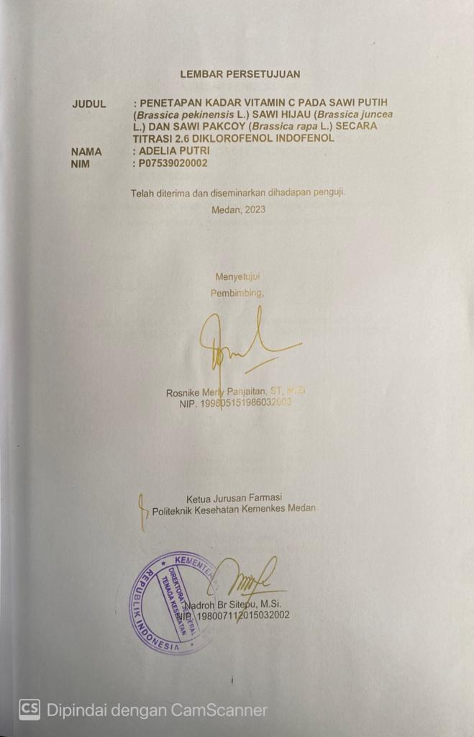

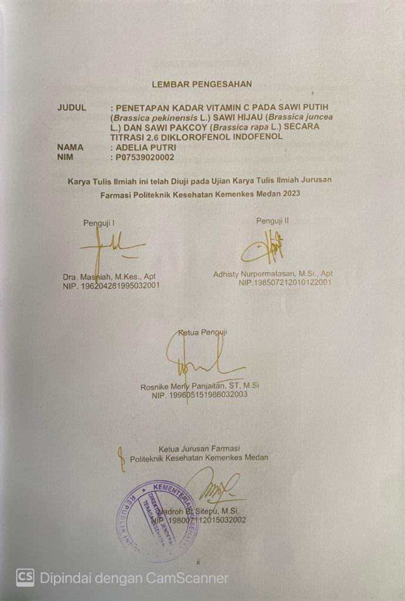

# SURAT PERNYATAAN

PERBANDINGAN KADAR VITAMIN C PADA SAWI PUTIH (*Brassica pekinensis* L.) SAWI HIJAU (*Brassica juncea* L.) DAN SAWI PAKCOY (*Brassica rapa* L.) SECARA TITRASI 2,6 DIKLOROFENOL INDOFENOL

Dengan ini saya menyatakan bahwa Karya Tulis Ilmiah ini belum pernah diajukan pada Perguruan Tinggi, dan sepanjang pengetahuan saya juga terdapat karya atau pendapat yang pernah ditulis atau diterbitkan oleh orang lain, kecuali yang secara tertulis diacu dalam naskah ini.

Medan, Juni 2023

Adelia Putri

P07539020002

# KATA PENGANTAR

Puji syukur penulis panjatkan kepada Tuhan Yang Maha Esa atas berkat dan rahmat-Nya Penulis mampu menyelesaikan Karya Tulis Ilmiah yang berjudul “Perbandingan Kadar Vitamin C Pada Sawi Putih (*Brassica pekinensis* L.) Sawi Hijau (*Brassica juncea* L.) Dan Sawi Pakcoy (*Brassica rapa* L.) Secara Titrasi 2,6 Diklorofenol Indofenol” yang menjadi salah satu persyaratan dalam menyelesaikan pendidikan program Diploma III Jurusan Farmasi Poltekkes Kemenkes Medan.

Penulisan Karya Tulis Ilmiah ini dapat diselesaikan berkat bantuan dari berbagai pihak. Pada kesempatan ini Penulis menyampaikan terima kasih yang sebesar-besarnya kepada :

1. Ibu RR. Sri Ariani Winarti, S.K.,M.Kep. selaku Direktur Politeknik Kesehatan Kementerian Kesehatan Medan.
2. Ibu Nadroh br. Sitepu, M.Si selaku Ketua Jurusan Farmasi Poltiteknik Kesehatan Kementerian Kesehatan Medan.
3. Ibu Ernoviya, S.Farm. Apt. selaku Pembimbing Akademik yang sudah membimbing dan memberikan arahan tentang akademik selama saya berkuliah di Jurusan Farmasi Poltekkes Kemenkes Medan.
4. Ibu Rosnike Merly Panjaitan, S.T., M.Si selaku Pembimbing Karya Tulis Ilmiah (KTI) yang bersedia meluangkan waktu dan memberikan arahan selama ini.
5. Ibu Dra. Masniah, M.Kes., Apt. selaku Penguji I dan Ibu Adhisty Nurpermatasari, M.Si., Apt. sebagai Penguji II saya yang bersedia memberikan kritikan dan saran dalam menyempurnakan penulisan Karya Tulis Ilmiah (KTI).
6. Seluruh Dosen dan Pegawai Jurusan Farmasi Politeknik Kesehatan Kementerian Kesehatan Medan yang telah membantu kelancaran dalam perkuliahan dan penyusunan Karya Tulis Ilmiah ini serta semua pihak yang banyak memberikan dukungan dan tidak dapat penulis sebutkan satu persatu.
7. Orang tua saya yang selalu memberi dukungan secara moril dan materil, cinta dan kasih sayang serta doa dan nasihat yang tulus selama ini.
8. Teman-teman seperjuangan saya, Kelompok PKL (Veronika, Khadizah, Ira), Kelompok belajar (Inta, Aisyah, Annisa), teman seperbimbingan (Anggita) dan lainnya yang telah memberi semangat, dukungan dan doa yang tulus selama ini.

Penulis menyadari bahwa Karya Tulis Ilmiah ini masi jauh dari kata sempurna. Oleh karena itu, Penulis mengharapkan kritik dan saran yang membangun demi kesempurnaan Karya Tulis Ilmiah ini.

Akhir kata Penulis mengucapkan terima kasih dan kiranya Karya Tulis Ilmiah ini dapat bermanfaat bagi pembaca.

Medan, Juni 2023

Adelia Putri

P07539020002

POLITEKNIK KESEHATAN KEMENKES MEDAN

JURUSAN FARMASI

KTI, JUNI 2023

Adelia Putri

**PERBANDINGAN KADAR VITAMIN C PADA SAWI PUTIH (*Brassica pekinensis* L.) SAWI HIJAU (*Brassica juncea* L.) DAN SAWI PAKCOY (*Brassica rapa* L,) SECARA TITRASI 2,6 DIKLOROFENOL INDOFENOL**

xiii + 38 halaman, 6 tabel, 7 gambar, 8 lampiran

# ABSTRAK

Sawi merupakan salah satu jenis sayuran yang mengandung vitamin A dan vitamin C yang tinggi yang bermanfaat bagi kesehatan yaitu untuk mengatasi penyakit rabun ayam (*Xerophtalmia*). Vitamin C (asam askorbat) merupakan salah satu zat gizi yang dapat berfungsi sebagai antioksidan. Penelitian ini bertujuan untuk mengetahui perbandingan kadar vitamin C pada sawi putih, sawi hijau dan sawi pakcoy secara titrasi 2,6-diklorofenol indofenol.

Metode penelitian yang digunakan dalam penelitian ini adalah penelitian deskriptif dengan metode eksperimental secara titrasi 2,6-diklorofenol indofenol. Dasar penetapan ini adalah sifat asam askorbat sebagai reduktor sehingga dapat bereaksi dengan zat warna pengoksidasi 2,6-diklorofenol indofenol tersebut. Zat warna ini berwarna merah dalam suasana asam dan berwarna biru dalam suasana basa. Warna akan hilang pada penambahan asam askorbat yang setara.

Hasil penelitian yang telah dilakukan dapat dilihat kadar vitamin C pada sawii putih (*Brassica pekinensis* L.) sebesar 25,58 mg/100g. Kadar vitamin C pada sawi hijau (*Brassica juncea* L.) sebesar 80,07 mg/100g sedangkan kadar vitamin C yang terkandung pada sawi pakcoy (*Brassica rapa* L.) sebesar 60,38 mg/100g.

Berdasarkan hasil penelitian dapat disimpulkan perbandingannya adalah kadar vitamin C pada sawi hijau lebih besar dibandingkan kadar vitamin C pada sawi putih dan kadar vitamin C pada sawi pakcoy.

Kata kunci : vitamin c, sawi putih, sawi hijau, sawi pakcoy, 2,6-diklorofenol indofenol

MEDAN HEALTH POLYTECHNICS OF MINISTRY OF HEALTH

PHARMACY DEPARTMENT

SCIENTIFIC PAPER, JUNE 2023

Adelia Putri

**COMPARISON OF VITAMIN C LEVELS IN CHINESE CABBAGE (Brassica pekinensis L.), CAISIM (Brassica juncea L.), AND PAKCOY (Brassica rapa L.) BY TITRATION OF 2,6DICHLOROPHENOL INDOPHENOL**

**xiii + 38 pages, 6 tables, 7 pictures, 8 attachments**

# ABSTRACT

Mustard greens are a type of vegetable that contains high levels of vitamin A and vitamin C which are beneficial for health, to treat chicken myopia Xerophthalmia). Vitamin C (ascorbic acid) is a nutrient that can function as an antioxidant. This study aims to determine the comparison of vitamin C levels in Chinese cabbage, caisim and pakcoy by titration of 2,6-dichlorophenol indophenol.

This research is an experimental descriptive study carried out by titration of 2,6-dichlorophenol indophenol. The basis for this determination is the nature of ascorbic acid as a reducing agent, so that it can react with the 2,6-dichlorophenol indophenol oxidizing dye. This substance is redwhen in acidic conditions and blue when in alkaline conditions. The color disappears when anequivalent amount of ascorbic acid is added.

Through research it was found that the levels of vitamin C: in Chinese cabbage (Brassica pekinensis L.) was 25.58 mg/100g; in caisim (Brassica juncea L.) is 80.07 mg/100g; while in pakcoy (Brassica rapa L.) is 60.38 mg/100g.

Based on the results of the study, it was concluded that the levels of vitamin C in caisin were the highest, compared to Chinese cabbage and pakcoy.

Keywords: vitamin c, caisin, Chinese cabbage and pakcoy 2,6-dichlorophenol indophenol

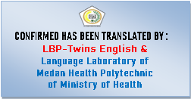

# DAFTAR ISI

Halaman

LEMBAR PERSETUJUAN Error! Bookmark not defined.

LEMBAR PENGESAHAN Error! Bookmark not defined.

SURAT PERNYATAAN iii

KATA PENGANTAR iv

ABSTRAK vi

ABSTRACT vii

DAFTAR ISI viii

DAFTAR TABEL xi

DAFTAR GAMBAR xii

DAFTAR LAMPIRAN xiii

BAB I PENDAHULUAN 1

1.1 Latar Belakang 1

1.2 Perumusan Masalah 3

1.3 Tujuan Penelitian 3

1.3.1 Tujuan Umum 3

1.3.2 Tujuan Khusus 3

1.4 Manfaat Penelitian 3

BAB II TINJAUAN PUSTAKA 4

2.1 Determinasi Tumbuhan 4

2.1.1 Definisi Tanaman Sawi 4

2.1.2 Jenis-jenis Tanaman Sawi 5

2.1.3 Sawi Putih 5

2.1.4 Sawi Hijau 6

2.1.5 Sawi Pakcoy 7

2.1.6 Kandungan Gizi Pada Sawi Secara Umum 8

2.2 Vitamin C 8

2.2.1 Sejarah Vitamin C 8

2.2.2 Pengertian Vitamin C 9

2.2.3 Sumber Vitamin C 10

2.2.4 Fungsi Vitamin C 10

2.2.5 Kebutuhan Vitamin C 11

2.2.6 Cara-cara Penetapan Kadar Vitamin C 11

2.3 Titrasi 2,6-Diklorofenol Indofenol 12

2.4 Kerangka Pikir 13

2.5 Definisi Operasional 14

2.6 Hipotesis 14

BAB III METODE PENELITIAN 15

3.1 Jenis dan Desain Penelitian 15

3.2 Lokasi dan Waktu Penelitian 15

3.3 Populasi dan Sampel Penelitian 15

3.3.1 Populasi 15

3.3.2 Sampel 15

3.4 Alat dan Bahan 15

3.4.1 Alat 15

3.4.2 Bahan 15

3.5 Prosedur Kerja 15

3.5.1 Prosedur Pembuatan Reagensia 15

3.5.2 Pembuatan Larutan Titer 2,6-Diklorofenol Indofenol 16

3.5.3 Penetapan Volume Blanko Baku 16

3.5.4 Preparasi Sampel 16

3.5.5 Penetapan Kadar Sampel 17

3.5.6 Penetapan Volume Blanko Sampel 17

BAB IV HASIL DAN PEMBAHASAN 18

4.1 Hasil Percobaan 18

4.1.1 Hasil Pembakuan Larutan Titer 2,6 Diklorofenol Indofenol 18

4.1.2 Kadar Vitamin C Pada Sampel 18

4.2 Pembahasan 19

BAB V KESIMPULAN DAN SARAN 22

5.1 Kesimpulan 22

5.2 Saran 22

DAFTAR PUSTAKA 23

LAMPIRAN 26

‘

# DAFTAR TABEL

Tabel 2. 1 Kandungan Gizi Pada Sawi Secara Umum 8

Tabel 4. 1 Pembakuan Larutan Titer 18

Tabel 4. 2 Kadar Vitamin C Sawi Putih 18

Tabel 4. 3 Kadar Vitamin C Sawi Hijau 18

Tabel 4. 4 Kadar Vitamin C Sawi Pakcoy 18

Tabel 4. 5 Perbandingan Kadar Vitamin C 19

# DAFTAR GAMBAR

Gambar 2.1 Tanaman Sawi Putih 5

Gambar 2.2 Tanaman Sawi Hijau 6

Gambar 2.3 Tanaman Sawi Pakcoy 7

Gambar 2.4 Struktur Kimia Vitamin C (Asam Askorbat) 9

Gambar 2.5 Reaksi antara Vitamin C dan Iodin 11

Gambar 2 6 Reaksi Asam Askorbat Dengan 2,6-Diklorofenol Indofenol 13

Gambar 2.7 Kerangka Pikir 13

# DAFTAR LAMPIRAN

Lampiran 1 Dokumentasi Penelitian 26

Lampiran 2 Perhitungan Kadar Vitamin C 31

Lampiran 3 Surat Determinasi Sawi Putih 33

Lampiran 4 Surat Determinasi Sawi Hijau 34

Lampiran 5 Surat Determinasi Sawi Pakcoy 35

Lampiran 6 Surat Izin Penelitian Laboraturium 36

Lampiran 7 Kartu Laporan Pertemuan Bimbingan KTI 37

Lampiran 8 Surat Izin Etik Penelitian 38

# BAB I PENDAHULUAN

## 1.1 Latar Belakang

Radikal bebas merupakan senyawa oksigen yang reaktif, secara umum diketahui sebagai senyawa yang memiliki elektron yang tidak berpasangan. Reaktivitas radikal bebas dapat dihambat oleh sistem antioksidan yang berperan dalam sistem kekebalan tubuh. Radikal bebas dapat terbentuk sebagai hasil proses metabolisme alami tubuh yang merupakan sumber endogen seperti respirasi mitokondria, efek samping dari metabolisme kimia, peradangan akibat kerja fisik dan olahraga berlebihan, reaksi terhadap besi dan logam lain, serta makanan yang berlebihan. (Padang & Maliku, 2017).

Senyawa antioksidan mampu melindungi tubuh dari berbagai penyakit yang terkait keberadaan radikal bebas dan dapat meningkatkan kekebalan tubuh. Oleh karena itu konsumsi antioksidan dalam jumlah yang cukup dan teratur dapat menurunkan resiko penyakit degeneratif. Komponen antioksidan banyak terdapat pada buah-buahan dan sayur-sayuran. Salah satu kandungan antioksidan yang paling banyak ditemukan adalah vitamin C. (Putra, 2011).

Vitamin C merupakan salah satu zat gizi yang dapat berfungsi sebagai antioksidan dan memiliki efektivitas dalam mengatasi radikal bebas yang dapat merusak sel atau jaringan, termasuk melindungi lensa dari kerusakan oksidatif yang ditimbulkan oleh radiasi. (Hasanah U. , 2018). Vitamin C banyak terdapat pada berbagai buah dan sayur yang sering dikonsumsi oleh masyarakat, salah satu sayur yang mengandung vitamin C ialah sawi. Bentuk aktif vitamin C adalah asam askorbat itu sendiri dimana fungsinya sebagai donor ekuivalen pereduksi dalam sejumlah reaksi penting tertentu. (Triana, 2019).

Mengkonsumsi vitamin C berlebih menyebabkan terganggunya penyerapan vitamin B12, peningkatan asam lambung, peningkatan asam urat dalam kandung kemih, gangguan dan kerusakan otak, alergi serta iritasi pada kulit. Vitamin C dapat membantu menaikkan tingkat absorbsi zat besi yang diperlukan untuk mencegah anemia. (Kaimudin , Lestari, & Alfa, 2017).

Kekurangan vitamin C menyebabkan penyakit skorbut, penyakit ini berhubungan dengan gangguan sintesis kolagen yang diperlihatkan dalam bentuk pendarahan subkutan serta pendarahan lainnya, kelemahan otot, gusi yang bengkak dan menjadi lunak dan tanggalnya gigi. Penyakit skorbut dapat disembuhkan dengan memakan buah dan sayur yang segar. (Triana, 2019).

Kebutuhan vitamin C sebagai asupan minimum orang Indonesia berdasarkan kriteria WHO untuk orang dewasa adalah 60 mg/hari. Dosis tersebut dianggap cukup untuk mencegah terjadinya defisiensi. Adapun kebutuha pada bayi 30 mg/hari, anak-anak 35 mg/hari, wanita hamil 100 mg/hari, dan wanita menyusui 150 mg/hari. (Hasanah U. , 2018).

Sawi atau Caisim *(Brassica juncea L.)* termasuk family *Brassicaceae*, mengandung vitamin A dan vitamin C atau asam askorbat yang tinggi yang bermanfaat bagi kesehatan yaitu untuk mengatasi penyakit rabun ayam *(Xerophtalmia)*. Tanaman sawi dapat tumbuh baik ditempat yang berhawa panas maupun berhawa dingin , sehingga dapat diusahakan dari dataran rendah sampai dataran tinggi, tetapi pertumbuhan dan hasil panen sawi yang ditanam lebih baik di dataran tinggi. (Mahendra, Wiswasta, & Ariati, 2020).

Sebagai sayuran daun, sawi merupakan sumber vitamin dan mineral. Dalam 100 gram daun sawi terkandung 2,3 g protein, 0,3 g lemak, 4,0 g karbohidrat, 2,5 g serat, 38 mg fosfor, 2,9 mg zat besi, 22 mg natrium, 436,5 mg kalium, 0,09 mg thiamin, 0,23 mg riboflavin, 0,7 mg niacin, 102 mg vitamin C, 220 mg kalsium. (Depkes RI D. , 2017).

Penelitian ini bertujuan untuk membandingkan kadar vitamin C yang terdapat pada sawi putih, sawi hijau dan sawi pakcoy, sehingga penelitian yang dilakukan dapat mengetahui perbandingan vitamin C pada sawi putih, sawi hijau dan sawi pakcoy. Penentuan kadar vitamin C pada penelitian ini menggunakan metode titrasi 2,6-diklorofenol indofenol. Penetapan kadar ini adalah sifat asam askorbat sebagai reduktor sehingga dapat bereaksi dengan zat warna pengoksidasi 2,6-diklorofenol indofenol tersebut. Zat warna ini berwarna merah dalam suasana asam dan berwarna biru dalam suasana basa. Warna akan hilang pada penambahan asam askorbat yang setara. Namun, titrasi ini harus dilakukan dengan cepat karena banyak faktor yang menyebabkan oksidasi vitamin C, misalnya pada saat penyiapan sampel dan penggilingan. (Sumardjo D. , 2009).

Penelitian sebelumnya dengan judul “Perbandingan Kadar Vitamin C Pada Sawi Putih Segar Dan Rebusan Secara Spektrofotometri Ultraviolet” mendapatkan hasil perbandingan kadar vitamin C pada sawi putih segar yaitu 0,04382% dan kadar vitamin C sawi putih rebusan yaitu 0,0391%.

Berdasarkan latar belakangan tersebut diatas, maka penulis tertarik untuk melakukan penelitian tentang “Perbandingan Kadar Vitamin C pada Sawi Putih *(Brassica pekinensis* L.*)*, Sawi Hijau *(Brassica juncea* L.*)* Dan Sawi Pakcoy (*Brassica rapa* L.) Secara Titrasi 2,6-Diklorofenol Indofenol”.

## 1.2 Perumusan Masalah

Berdasarkan uraian diatas, maka rumusan masalah penelitian ini adalah :

1. Berapakah kadar vitamin C yang terkandung pada sawi putih (*Brassica pekinensis* L.) secara titrasi 2,6-diklorofenol indofenol?
2. Berapakah kadar vitamin C yang terkandung pada sawi hijau (*Brassica juncea* L.) secara titrasi 2,6-diklorofenol indofenol?
3. Berapakah kadar vitamin C yang terkandung pada sawi pakcoy (*Brassica rapa* L.) secara titrasi 2,6-diklorofenol indofenol?
4. Apakah ada perbandingan kadar vitamin C yang terkandung pada sawi putih (*Brassica pekinensis* L.), sawi hijau (*Brassica juncea* L.) dan sawi pakcoy (*Brassica rapa* L.)?

## 1.3 Tujuan Penelitian

### 1.3.1 Tujuan Umum

Untuk mengetahui perbandingan kadar vitamin c pada sawi putih (*Brassica pekinensis* L.), sawi hijau (*Brassica juncea* L.) dan sawi pakcoy (*Brassica rapa* L.) secara titrasi 2,6-diklorofenol indofenol.

### 1.3.2 Tujuan Khusus

1. Untuk mengetahui kadar vitamin C yang terkandung pada sawi putih secara titrasi 2,6-diklorofenol indofenol.
2. Untuk mengetahui kadar vitamin C yang terkandung pada sawi hijau secara titrasi 2,6-diklorofenol indofenol.
3. Untuk mengetahui kadar vitamin C yang terkandung pada sawi pakcoy secara titrasi 2,6-diklorofenol indofenol.

## 1.4 Manfaat Penelitian

1. Bagi Masyarakat

Penelitian ini diharapkan dapat memberi informasi mengenai perbandingan kadar vitamin C pada sawi putih dan sawi hijau secara titrasi 2,6-diklorofenol indofenol dalam bentuk karya tulis ilmiah yang di publikasikan.

1. Bagi Peneliti Selanjutnya

Penelitian ini diharapkan dapat dipakai sebagai refrensi bagi peneliti selanjutnya.

# BAB II TINJAUAN PUSTAKA

## 2.1 Determinasi Tumbuhan

### 2.1.1 Definisi Tanaman Sawi

Sawi adalah sekelompok tumbuhan dari marga *Brassica* yang banyak dimanfaatkan daun atau bunganya sebagai bahan pangan (sayuran). Sawi terdiri dari berbagai spesies yang memiliki kemiripan satu dengan yang lainnya. Di Indonesia penyebutan sawi biasanya mengacu pada sawi hijau *(Brassica juncea L.)* merupakan kelompok *parachinensis* yang disebut juga sawi bakso, caisim, atau caisin. Selain itu, terdapat pula sawi putih *(Brassica pekinensis L.)*, jenis ini umumnya dibuat sup atau diolah menjadi asinan. Sedangkan sawi jenis pakcoy *(Brassica rapa L.)* merupakan jenis sayuran daun kerabat sawi yang mulai dikenal pula dalam dunia boga Indonesia. (Sari & Hidayati, 2020).

Tanaman sawi berasal dari Tiongkok (Cina) dan Asia Timur. Di Cina tanaman ini telah dibudidayakan sejak 2.500 tahun yang lalu, kemudia menyebar luas ke Filipina dan Taiwan. Masuknya sawi ke wilayah Indonesia bersamaan dengan lintas perdagangan jenis sayuran sub-tropis lainnya seperti kubis-kubisan, yaitu pada abad 19. Sawi berkembang pesat didataran rendah maupun dataran tinggi yang telah dikenal daerah pertaniannya. (Susila, 2006). Sebutan sawi bagi orang asing ialah mustard. Perdagangan internasional dengan sebutan green mustard, Chinese mustard, Indian mustard ataupun serepta mustard. Orang Jawa, Madura menyebutnya dengan sawi, sedangkan orang Sunda menyebutnya dengan sasawi. (Margiyanto, 2008).

Sawi merupakan salah satu jenis sayuran daun yang digemari masyarakat dan konsumennya dari berbagai golongan. Hampir semua masyarakat menyukai sawi karena rasanya yang segar dan banyak mengandung vitamin A, B, C, E dan K yang dibutuhkan oleh tubuh. Disamping itu sawi juga memiliki komponen kimia penghambat kanker. (Hendro, 2011).

Dalam ilmu tumbuhan, tanaman sawi di klasifikasikan sebagai berikut :

Kingdom : *Plantae*

Divisi : *Spermatophyta*

Kelas : *Dicotyledonae*

Ordo : *Rhoeadales*

Famili : *Cruciferae*

Genus : *Brassica*

### 2.1.2 Jenis-jenis Tanaman Sawi

Menurut Haryanto et al. (1995) jenis-jenis tanaman sawi diantaranya adalah :

1. Sawi Putih *(Brassica pekinensis L.)*

Tanaman sawi jenis ini adalah tanaman sawi yang paling banyak dikonsumsi oleh msyarakat, karena memiliki rasa yang paling enak di antara sawi jenis lainnya. Tanaman ini dapat di budidayakan di tempat yang kering.

1. Sawi Hijau *(Brassica juncea L.)*

Tanaman sawi jenis ini berukuran lebih kecil dari pada sawi putih. Vrietas sawi hijau ini banyak di budidayakan di lahan yang kering tetapi cukup pengairannya.

1. Sawi Pakcoy

Tanaman sawi pakcoy termasuk tanaman yang berumur pendek dan memiliki kandungan gizi yang diperlukan oleh tubuh.Tanaman sawi pakcoy mudah diperoleh dan ekonomis, saat ini pakcoy banyak dimanfaatkan oleh masyarakat dalam berbagai masakan. (Prasetyo, 2010).

### 2.1.3 Sawi Putih

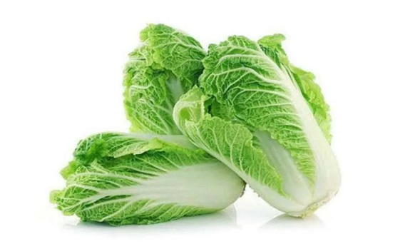

**Gambar 2.1 Tanaman Sawi Putih**

**Gambar Sawi Putih**

(Sumber : https://www.kampustani.com/cara-menanam-sawi-putih/)

Sawi Putih *(Brassica pekinensis L.)* termasuk jenis tanaman sayuran daun yang tergolong ke dalam tanaman semusim (berumur pendek). Tanaman tumbuh pendek dengan tinggi sekitar 26-33 cm atau lebih, tergantung dari varietasnya. Tanaman sawi putih membentuk krop, yaitu kumpulan-kumpulan daun yang membentuk kepala.Tanaman sawi putih berakar serabut, batangnya bercabang dan berukuran 1,5 cm dan diameternya 3,5 cm. Daunnya berbentuk panjang (lonjong) dan agak lebar, kasar, berkerut, berwarna hijau muda sampai hijau tua. Sawi putih memiliki tangkai daun yang panjang, berwarna putih, agak lebar dan pipih, bersifat lemas dan halus. (Fitaningrum, 2011).

Sawi putih yang dikonsumsi setelah diolah, mengandung beragam zat makanan yang esensial bagi kesehatan tubuh. Selain itu sawi juga memiliki kandungan vitamin dan zat gizi yang penting bagi kesehatan. Kandungan sawi putih diantaranya vitamin A, vitamin C, dan flavonoid sebagai antioksidan, sehingga apabila di konsumsi sangat baik untuk mempertahankan kesehatan tubuh. (P, 2021).

### 2.1.4 Sawi Hijau

**Gambar 2.2 Tanaman Sawi Hijau**

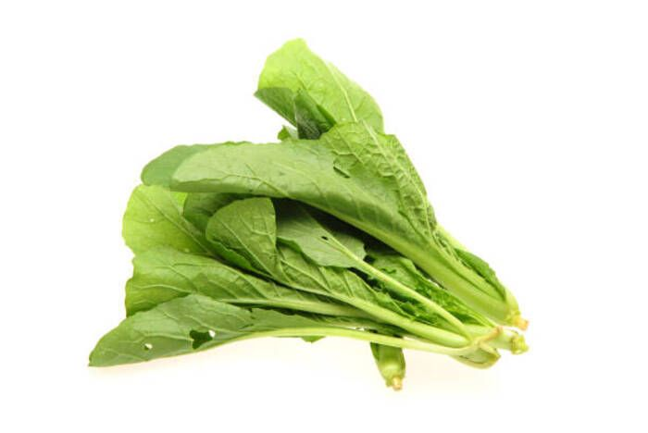(Sumber : https://cilacap. pikiran-rakyat.com/cilacap/pr-2396386161/tanaman-sawi-hijau-cara-mudah-menanam-sawi-hijau-sampai-panen)

Sawi hijau adalah sekelompok tumbuhan dari marga Brassica yang dimanfaatkan daun sebagai bahan pangan (sayuran), baik segar maupun diolah. Sawi hijau juga biasanya disebut dengan sawi bakso, caisim, atau caisin. Caisim alias sawi bakso ada juga yang menyebutnya sawi cina, merupakan jenis sawi yang paling banyak dijajakan di pasar-pasar. Rasanya yang renyah, segar, dengan sedikit sekali rasa pahit. Selain enak ditumis atau dioseng, juga digunakan untuk pedagang mie bakso, mie ayam, dan lain-lain. (Novianti, 2017).

Menurut Tindal (2009), tanaman sawi hijau *(Brassica juncea L.)* merupakan daun tunggal berbentuk lonjong dengan panjang daun 20-30 cm atau lebih, berwarna hijau tua, dan berkerut. Sawi hijau *(Brassica juncea L.)* memiliki urat daun utama lebar dan berwarna putih. Pola pertumbuhan daun mirip tanaman kubis, dimana daun yang muncul terlebih dahulu menutup daun yang tumbuh kemudian hingga membentuk krop bulat panjang yang berwarna putih. (Anjeliza, 2013).

Kandungan kimia yang terdapat pada sawi hijau adalah protein, lemak, karbohidrat, serat, fosfor, zat besi, vitamin A, B,C, E dan K. Vitamin K berguna dalam proses pembekuan darah dan kandungan vitamin C baik untuk menjaga daya tahan tubuh agar tidak mudah sakit. (Dinanti, 2022).

### 2.1.5 Sawi Pakcoy

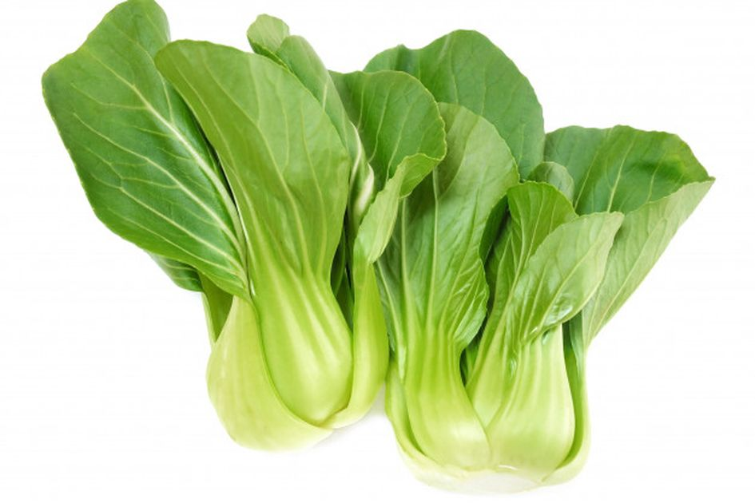

**Gambar 2.3 Tanaman Sawi Pakcoy**

(Sumber : https://www.grid.id/read/042576371/9-manfaat-pakcoy-untuk-kesehatan-menyehatkan-kulit-hingga-meningkatkan-kekebalan-tubuh?page=all)

Sawi pakcoy (*Brassica rapa* L.) adalah salah satu jenis tanaman sayuran yang mudah dibudidayakan, sayuran berdaun hijau ini termasuk tanaman yang tahan terhadap hujan dan dapat dipanen sepanjang tahun tidak tergantung dengan musim. Beberapa jenis sawi yang saat ini cukup popular dan banyak dikonsumsi masyarakat antara lain sawi putih, sawi hijau, dan sawi pakcoy. Dari ketiga jenis sawi tersebut, sawi pakcoy termasuk jenis yang banyak dibudidayaka petani saat ini. Batang dan daunnya yang lebih lebar dari sawi hijau biasa, membuat sawi jenis ini lebih sering digunakan masyarakat dalam berbagai menu masakan. (Purba, 2017).

Pakcoy memiliki nilai gizi seperti vitamin C, vitamin A, karbohidrat, serat, protein, lemak nabati yang diperlukan oleh tubuh untuk menjaga kesehatan dan terdapat betakaroten yang tinggi yang dapat mencegah katarak. (Sadewa, 2016). Selain kandungan gizi, mineral, dan vitamin, sayuran hijau seperti sawi pakcoy juga merupakan salah satu sumber klorofil yang bermanfaat bagi tubuh manusia. Dengan warna daunnya yang lebih hijau gelap dari pada jenis sawi lainnya, diduga bahwa kandungan klorofil pada sawi pakcoy ini lebih tinggi dari pada jenis sawi lainnya. (Hidayat & Musrifatul , 2014).

Pakcoy memiliki kandungan beberapa senyawa diantaranya klorofil, karotenoid, flavonoid dan fenolik. Klorofil dan karotenoid berfungsi sebagai penanganan penyakit degenerative dan kanker, sedangkan flavonoid dan fenolik berfungsi sebagai antioksidan yang melindungi tubuh dari radikal bebas. (Fazzilah , 2021).

### 2.1.6 Kandungan Gizi Pada Sawi Secara Umum

Kandungan vitamin paling tinggi yang ada pada sawi adalah vitamin K. Vitamin ini sangat berguna untuk pembekuan darah, sehingga luka akan cepat mengering. Untuk kandungan vitamin C sawi juga cukup tinggi. Dengan kandungan vitamin C, sawi sangat bagus untuk menjaga daya tahan tubuh sehingga tidak mudah sakit. Kandungan kalsium pada sawi sangat bagus untuk pembentukan, menjaga kualitas dan kesehatan tulang gigi, dapat menghambat tulang keropos atau osteoporosis. Manfaat lain yang tidak kalah pentig dari sawi adalah untuk menurunkan kadar kolestrol jahat penyabab stoke atau penyakit jantung yang mematikan, serta dapat menurunkan kadar gula darah penyebab kencing manis. (Shahrir, 2022).

**Tabel 2. 1 Kandungan Gizi Pada 100 g Sawi Secara Umum**

|  |  |  |
| --- | --- | --- |
| **No** | **Komposisi** | **Jumlah** |
| 1 | Kalori | 22,00 k |
| 2 | Protein | 2,30 g |
| 3 | Lemak | 0.30 g |
| 4 | Karbohidrat | 4.00 g |
| 5 | Kalsium | 220.50 g |
| 6 | Fosfor | 38.40 mg |
| 7 | Besi (Fe) | 2.90 mg |
| 8 | Vitamin A | 6,4 mg |
| 9 | Vitamin B1 | 0.09 mg |
| 10 | Vitamin B2 | 0,10 mg |
| 11 | Vitamin B3 | 0,70 mg |
| 12 | Vitamin C | 102.00 mg |

## 2.2 Vitamin C

### 2.2.1 Sejarah Vitamin C

Vitamin C merupakan vitamin yang termasuk dalam kelompok vitamin yang larut dalam air dan dikenal sebagai vitamin anti askorbut karena berkhasiat menyembuhkan penyakit skorbut. Pada tahun 1928, Zents Gyorgi berhasil mengisolasi faktor anti askorbut yang kemudian dinamakan asam hexuronik. Isolasi didapat jaringan adrenal, jeruk, dan kubis. Pada tahun 1932, ia bersama C. glenn king menyatakan bahawa asam hexuronik adalah vitamin C. (Wardani , 2012).

### 2.2.2 Pengertian Vitamin C

Vitamin C yang disebut juga sebagai asam askorbat merupakan vitamin yang mengandung antioksidan paling efektif yang memiliki keuntungan memperkuat resistensi tubuh, adalah vitamin yang gampang larut dalam air. Vitamin C dengan jumlah yang tinggi biasa ditemukan pada sayuran dan buah-buahan. Vitamin C merupakan senyawa yang kuat dalam reduksinya dan bertindak sebagai antioksidan dan reaksi-reaksi hidroksilasi. (Anggreani, 2020).

Asam askorbat adalah suatu reduktor. Sifar reduktor tersebut disebabkan oleh mudah terlepasnya atom-atom hidrogen pada gugus hidroksil yang terikat pada atom C2 dan atom C3 (atom-atom C pada ikatan rangkap). Akibat pengaruh oksigen, zat-zat pengoksidasi lemah, atau oleh pengaruh enzim asam askorbat oksidase, asam askorbat mudah mengalami oksidasi menjadi asam dehidro askorbat. Reduksi asam dehidroaskorbat karena vitamin C bersifat reduktor akan menghasilkan asam askorbat kembali. Oksidasi secara timbal balik ini juga terjadi didalam tubuh. Karena memiliki sifat mudah teroksidasi, asam askorbat digunakan sebagai antioksidan. (Sumardjo D. , 2009).

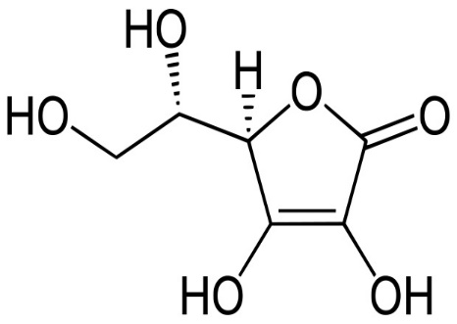

**Gambar 2.4 Struktur Kimia Vitamin C (Asam Askorbat)**

(Sumber : https://www.nafiun.com/2013/03/makanan-sumber-dan-fungsi-vitamin-c-asam-askorbat-akibat-kekurangan-bagi-tubuh-manusia-dan-hewan.html)

Rumus Molekul : C6H6O6

Pemerian : Serbuk hablur putih (FI ed V, 2014)

Kandungan : Mengandung tidak kurang dari 99% C6H6O6

Kelarutan : Mudah larut dalam air; agak sukar larut dalam etanol (95%) P; praktis tidak larut dalam kloroform P, dalam eter P dan benzene P.

Suhu Lebur : Lebih kurang 190 derajat

Penggunaan : Antiaskorbut

### 2.2.3 Sumber Vitamin C

Vitamin C adalah nutrient dan vitamin yang tergolong larut dalam air. Pada kebanyakan mamalia, vitamin C dapat dibentuk oleh tubuhnya sendiri akan tetapi tidak termasuk pada manusia dan sebagian kecil hewan lainnya. Oleh karena itu, untuk mencukupi kebututahn vitamin ini manusia perlu mengkonsumsi vitamin C baik dari makanan, minuman maupun suplemen. Sumber vitamin C sebagian besar terdapat dalam sayur-sayuran segar diantaranya sawi, bayam, cabai, paprika, brokoli, tomat, kangkung, dan lain-lain, serta terdapat juga pada buah-buahan seperti jeruk, kiwi, nanas, jambu biji,dan manga. (Pakaya, 2014).

Vitamin C termasuk golongan antioksidan karena sangat mudah teroksidasi oleh panas, cahaya dan logam. Antioksidan dapat menangkap radikal bebas sehingga menghambat proses oksidasi. Vitamin C berfungsi sebagai katalis dalam reaksi kimia yang terjadi dalam tubuh, sehingga apabila katalis ini tidak tersedia seperti pada semestinya maka fungsi normal tubuh akan terganggu. (Pakaya, 2014).

### 2.2.4 Fungsi Vitamin C

Fungsi vitamin C didalam tubuh bersangkutan dengan sifat alamiahnya sebagai antioksidan. Vitamin C juga berperan serta didalam banyak proses metabolisme yang berlangsung di dalam jaringan tubuh. Adapun beberapa fungsi vitamin C adalah sebagai sintesis kolagen, kreatinin, moradrenalin, dan serotonin. Selain itu, untuk absorbsi dan metabolisme zat besi, kalsium, mencegah infeksi, kanker, dan penyakit jantung. (Almatsier, 2009).

1. Vitamin C sebagai antioksidan

Vitamin C berperan sebagai antioksidan dan penghambat radikal bebas. Vitamin C membantu tubuh dalam menetralisir radikal bebas ini sebagai pelindung dari paparan ultraviolet. Vitamin C bermanfaat sebagai tabir surya dengan cara diserap sampai ke sel dan bertahan antara 30-36 jam pada kulit. (Pakaya, 2014).

1. Vitamin C sebagai pembentukan kolagen dan penyembuhan luka

Vitamin C berperan sebagai pembantu pembentukan kolagen dan elastin serta untuk pertumbuhannya. Sintesa kolagen oleh fibrolas dimulai antar 24 jam dari cedera. Vitamin C berfungsi sangat jelas pada pengaktifan prolin dan lisin hidroksilase dari prekursor inaktif sehingga terjadi hidroksilasi prokolagen. (Pakaya, 2014).

1. Vitamin C sebagai antihiperpigmentasi

Viitamin C berperan dalam mencegah dan mengobati hiperpigmentasi, dengan cara menghambat kerja enzim tirosinase sehingga mengurangi produk melanin. (Pakaya, 2014).

1. Vitamin C sebagai pencegah kanker kulit

Dalam masalah kanker vitamin C dapat mencegah konversi nitrit dan amin sekunder menjadi nitrosamine yang bersifat karsinogenik. (Pakaya, 2014).

### 2.2.5 Kebutuhan Vitamin C

Penyelidikan dalam tahun-tahun terakhir menunjukkan bahwa kebutuhan asam askorbat dalam sehari untuk bayi 30 mg, anak-anak 50-75 mg, orang dewasa 75-90 mg, dan wanita hamil 100 mg. Pada waktu laktasi dibutuhkan sekitar 150 mg. Defisiensi mengakibatkan zat perekat antar sel menjadi encer dan ikatan-ikatan dalam kolagen menghilang. Berdasarkan mekanisme ini , timbul penyakit skorbut yang ditandai dengan melemahnya pembuluh darah sehingga mempermudah pendarahan terutama pada gusi, kulit, dan otot. (Sumardjo D. , 2008)

### 2.2.6 Cara-cara Penetapan Kadar Vitamin C

Ada beberapa metode yang digunakan dalam penetapan kadar vitamin C pada bahan pangan. Metode tersebut berupa analisa kulitatif dengan menggunakan pereaksi benedict juga berupa analisa kuantitatif seperti titrasi asam-basa, metode spekrofotometri, metode titrasi iodium, metode DPPH dan metode 2,6-diklorofenol indofenol.

1. Metode Titrasi Iodimetri

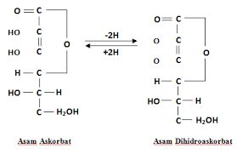Metode titrasi iodimetri tidak efektif untuk mengukur kandungan vitamin C dalam bahan pangan, karena adanya komponen lain selain vitamin C yang juga bersifat pereduksi. Reaksi antara vitamin C dan iodin dapat dilihat pada reaksi dibawah ini :

**Gambar 2.5 Reaksi antara Vitamin C dan Iodin**

(Sumber : http://cinta-analis-kesehatan.blogspot.com/2015/11/laporan-penentuan-kadar-vitamin-c.html)

Iodium akan mengoksidasi asam askorbat menjadi dehidro asam askorbat. Deteksi titik akhir titrasi pada iodimetri ini dilakukan dengan menggunakan indikator amilum yang akan memberikan warna biru kehitaman pada saat tercapainya titik akhir titrasi. (Gandjar & Rohman, 2007).

1. Metode Titrasi Spektrofotometri UV-Vis

Spektrofotometri ultra violet adalah bagian dari teknik analisis spektroskopik yang memakai sumber REM (radiasi elektromagnetik) ultra violet dekat (190-380 nm) dan sinar tampak (380-780 nm) dengan memakai instrumen spektrofotometer. Spektrofotometri adalah ilmu yang mempelajari tentang penggunaan spektrofotometer. Sekriofotometer adalah alat yang digunakan untuk mengatur energiy secara relatif jika energi tersebut ditransmisikan, direfleksikan atau diemisikan sebagai fungsi dari panjang gelombang. Spektrofotometer menghasilkan sinar dari spektrum dengan panjang gelombang tertentu, dan fotometer adalah alat pengukur panjang gelombang tertentu, dan fotometer adalah alat pengukur intensitas cahaya yang ditransmisikan atau yang diabsorpsi. (Skoog, West, Holler, & Crouch, 2013).

Pada metode ini, larutan sampel (vitamin C) diletakkan pada sebuah kuvet yang disinari oleh cahaya UV dengan panjang gelombang yang sama dengan molekul pada vitamin C yaitu 269 nm. Analisi menggunakan metode ini memiliki hasil yang akurat.

1. Metode Titrasi 2,6-Diklorofenol Indofenol

Metode 2,6-diklorofenol indofenol (DCIP) ini berdasarkan atas sifat mereduksi asam askorbat terhadap zat warna 2,6-diklorofenol indofenol. Asam askorbat dan mereduksi indikator warna 2,6-diklorofenol indofenol membentuk larutan yang tidak berwarna. Pada titik akhir titrasi, kelebihan zat warna yang tidak tereduksi akan berwarna merah muda dalam larutan asam. Hasil penetapan dengan metode ini menekati hasil penetapan dengan metode hayati. (Tarigan, 2017).

## 2.3 Titrasi 2,6-Diklorofenol Indofenol

Salah satu cara penetapan kadar vitamin C secara titrimetri adalah dengan 2,6-diklorofenol indofenol. Dasar penetapan ini adalah sifat asam askorbat sebagai reduktor sehingga dapat bereaksi dengan zat warna pengoksidasi 2,6-diklorofenol indofenol tersebut. Zat warna ini berwarna merah dalam suasana asam dan berwarna biru dalam suasana basa. Warna akan hilang pada penambahan asam askorbat yang setara. (Sumardjo D. , 2008).

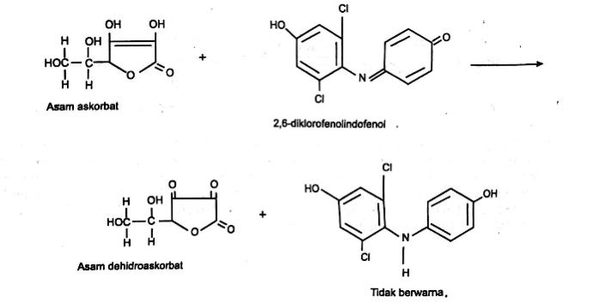**Gambar 2 6 Reaksi Asam Askorbat Dengan 2,6-Diklorofenol Indofenol**

(Sumber : Pengantar Kimia-Buku Panduan Kuliah Mahasiswa Kedokteran Dan Program Strata I Fakultas Bioeksakta)

Titrasi vitamin C harus dilakukan dengan cepat karena banyak faktor yang menyebabkan oksidasi vitamin C misalnya pada saat penyiapan sampel atau penggilingan. Oksidasi ini dapat dicegah dengan menggunakan asam metafosfat. Suasana larutan yang asam akan memberikan hasil yang lebih akurat dibandingkan dengan dalam suasana netral atau basa. (Almatsier, 2009).

Metode ini pada saat sekarang merupakan cara yang paling banyak digunakan untuk menentukana kadar vitamin C dalam bahan pangan. Oleh karena itu, penulis memilih menggunakan metode titrasi 2,6 diklorofenol indofenol dalam menganalisis kadar vitamin C karena metode tersebut merupakan metode yang lebih praktis dengan hasil yang spesifik.

## 2.4 Kerangka Pikir

Parameter

Variabel Bebas

Sawi Putih *(Brassica pekinensis L.)*

Sawi Hijau *(Brassica juncea L.)*

Titrasi 2,6-diklorofenol indofenol

Kadar Vitamin

C (%)

Sawi Pakcoy *(Brassica rapa L.)*

Asam askorbat

**Gambar 2.7 Kerangka Pikir**

## 2.5 Definisi Operasional

1. Sawi Putih *(Brassica pekinensis L.)* adalah sayuran yang dihaluskan dan diambil 25 gram lalu dititrasi dengan 2,6-diklorofenol indofenol untuk mengetahui kadar vitamin C pada sawi putih tersebut. .
2. Sawi Hijau *(Brassica Juncea L.)* adalah sayuran yang dihaluskan dan diambil 25 gram lalu dititrasi menggunakan 2,6-diklorofenol indofenol untuk mengetahui kadar vitamin C pada sawi hijau tersebut.
3. Sawi Pakcoy *(Brassica rapa L.)* adalah sayuran yang dihaluskan dan diambil 25 gram lalu dititrasi menggunakan 2,6-diklorofenol indofenol untuk mengetahui kadar vitamin C pada sawi pakcoy tersebut.
4. Asam Askorbat adalah vitamin C yang dibakukan dan dititrasi secara 2,6-diklorofenol indofenol untuk mengetahui normalitas pada asam askorbat tersebut.
5. 2,6-Diklorofenol Indofenol adalah metode penetapan kadar vitamin C dengan mengukur kadar asam askorbatnya secara titrasi 2,6-diklorofenol indofenol.
6. Kadar Vitamin C (%) adalah jumlah vitamin C yang diperoleh dari sawi putih, sawi hijau dan sawi pakcoy dengan melakukan penetapan kadar secara titrasi 2,6-diklorofenol indofenol.

## 2.6 Hipotesis

1. Sawi Putih mengandung kadar vitamin C secara titrasi 2,6-diklorofenol indofenol.
2. Sawi Hijau mengandung kadar vitamin C secara titrasi 2,6-diklorofenol indofenol.
3. Sawi Pakcoy mengandung kadar vitamin C secara titrasi 2,6-diklorofenol indofenol.
4. Adanya perbandingan kadar vitamin C pada sawi putih, sawi hijau dan sawi pakcoy secara titrasi 2,6-diklorofenol indofenol.

# BAB III METODE PENELITIAN

## 3.1 Jenis dan Desain Penelitian

Jenis dan desain penelitian yang digunakan dalam penelitian ini adalah penelitian deskriptif dengan metode titrasi 2,6 diklorofenol indofenol.

## 3.2 Lokasi dan Waktu Penelitian

Penelitian ini dilakukan mulai dari Maret sampai dengan Juni 2023 di Laboraturium Kimia Dasar Poltekkes Kemenkes Medan Jurusan Farmasi Jalan Airlangga No. 20 Medan.

## 3.3 Populasi dan Sampel Penelitian

### 3.3.1 Populasi

Populasi pada penelitian ini adalah sawi putih *(Brassica pekinensis L.),* sawi hijau *(Brassica juncea L.)* dan sawi pakcoy (*Brassica rapa* L.) yang dijual di Pasar Tradisional Medan Marelan.

### 3.3.2 Sampel

Sampel pada penelitian ini merupakan sawi putih *(Brassica pekinensis L.),* sawi hijau *(Brassica juncea L.)* dan sawi pakcoy (*Brassica rapa* L.) yang ditimbang masing-masing sebanyak 100 gram, dipotong kecil dan dihaluskan kemudian diambil sebanyak 25 gram.

## 3.4 Alat dan Bahan

### 3.4.1 Alat

Buret 50 ml, labu ukur 50 ml, labu ukur 100 ml, labu ukur 500 ml, gelas ukur 5 ml, gelas ukur 100 ml, gelas ukur 250 ml, erlenmeyer 50 ml, erlenmeyer 250 ml, pipet volume 1 ml, pipet volume 10 ml, beaker glass 50 ml, beaker glass 100 ml, beaker glass 500 ml, batang pengaduk, lumpang, corong, neraca analitik, kertas saring, pisau, telenan.

### 3.4.2 Bahan

Asam metafosfat, asam asetat, 2,6-diklorofenol indofenol, natrium bikarbonat, asam askorbat, sawi putih, sawi hijau dan sawi pakcoy.

## 3.5 Prosedur Kerja

### 3.5.1 Prosedur Pembuatan Reagensia

1. Larutan Titer 2,6-Diklorofenol Indofenol

Timbang seksama 50 mg 2,6-diklorofenol indofenol kemudian tambahkan 50 ml aquadest yang mengandung 42 mg natrium bikarbonat, kocok kuat dan jika sudah larut tambahkan aquadest hingga 200 ml. Saring dalam botol coklat.

1. Larutan Asam Metafosfat Asetat

Larutkan 15 gram asam metafosfat dalam 40 ml asam asetat tambahkan aquadest secukupnya hingga 500 ml. Penyimpanan di dalam botol berwarna gelap dan tertutup. (Depkes RI, 2010).

### 3.5.2 Pembuatan Larutan Titer 2,6-Diklorofenol Indofenol

1. Timbang 50 mg asam askorbat baku pembanding masukkan kedalam labu tentukur 50 ml bersumbat kaca dengan bahan bantuan asam metafosfat asetat hingga garis tanda.
2. Pipet 2,0 ml larutan kedalam erlenmeyer 50 ml yang berisi 5 ml asam metafosfat asetat.
3. Segera titrasi dengan larutan 2,6-diklorofenol indofenol hingga terbentuk warna merah jambu mantap selama 5 detik.
4. Kadar larutan baku dinyatakan dalam kesetaraan dalam mg asam askorbat. (Depkes RI, 2010).

Rumus Kesetaraan :

**Kesetaraan (mg) = $\frac{Va ×W × \%Kadar}{Vc ×(Vt -Vb)}$**

Keterangan :

Va = Volume Aliquot (Volume Pemipetan)

W = Berat Vitamin C (mg)

Vt = Volume Titrasi (ml)

Vc = Volume Labu Tentukur (ml)

Vb = Volume Blanko (ml)

### 3.5.3 Penetapan Volume Blanko Baku

1. Siapkan 7 ml asam metafosfat asetat kemudian masukkan kedalam erlenmeyer 100 ml.
2. Segera titrasi dengan larutan titer 2,6-diklorofenol indofenol hingga terbentuk warna merah jambu mantap selama 5 detik.
3. Volume blanko terlihat dari beberapa banyak larutan pentiter sampai ke titik akhir titrasi. (Depkes RI, 2010).

### 3.5.4 Preparasi Sampel

1. Sawi putih, sawi hijau dan sawi pakcoy di bersihkan dari kotoran-kotoran.
2. Masing-masing sawi putih, sawi hijau dan sawi pakcoy di timbang 100 gram lalu di potong kecil-kecil.
3. Masing-masing sawi putih, sawi hijau dan sawi pakcoy dihaluskan dengan cara di blender.
4. Timbang masing-masing sampel sebanyak 25 gram. (Depkes RI, 2010).

### 3.5.5 Penetapan Kadar Sampel

1. Timbang masing-masing sampel yang telah dihaluskan sebanyak 25 gram.
2. Pindahkan secara kuantitatif kedalam labu tentukur 100 ml.
3. Tambahkan asam metafosfat asetat hingga garis tanda lalu kocok.
4. Pipet larutan jernih 10 ml dengan pipet volume.
5. Masukkan kedalam erlenmeyer tambahkan 5 ml asam metafosfat asetat.
6. Titrasi segera dengan larutan 2,6-diklorofenol indofenol hingga terbentuk warna merah jambu mantap selama 5 detik.
7. Lakukan sebanyak tiga kali titrasi untuk masing-masing sampel. (Depkes RI, 2010).

Rumus Kadar Vitamin C :

**C ( ${mg}/g$ sampel) = $\frac{\left(Vt -Vb\right) ×kesetaraan ×Vl }{Vp ×Bs}$**

Keterangan :

Vb = Volume Blanko (ml)

Vp = Volume Pemipetan (ml)

Vl = Volume Labu Tentukur (ml)

Vt = Volume Titrasi (ml)

Bs = Berat Sampel (g)

### 3.5.6 Penetapan Volume Blanko Sampel

1. Siapkan 15 ml asam metafosfat asetat kemudian masukkan kedalam Erlenmeyer 100 ml.
2. Segera titrasi dengan larutan titer 2,6-diklorofenol indofenol hingga terbentuk warna merah jambu mantap selama 5 detik.
3. Volume blanko terlihat dari seberapa banyak larutan pentiter sampai ke titik akhir titrasi. (Depkes RI, 2010).

# BAB IV

# HASIL DAN PEMBAHASAN

## 4.1 Hasil Percobaan

Setelah melakukan percobaan penetapan kadar vitamin C pada sawi putih, sawi hijau dan sawi pakcoy dengan metode penelitian secara titrasi menggunakan larutan 2,6-diklorofenol indofenol mendapat hasil sebagai berikut.

### 4.1.1 Hasil Pembakuan Larutan Titer 2,6 Diklorofenol Indofenol

**Tabel 4. 1 Pembakuan Larutan Titer**

|  |  |  |  |  |  |  |  |
| --- | --- | --- | --- | --- | --- | --- | --- |
| Berat Vitamin C (mg) | Volume Titrasi (ml) | | | | Volume Blanko (ml) | Volume Aliquot (ml) | Kesetaraan (mg) |
| V1 | V2 | V3 | Vt |
| 51 | 12,9 | 12,4 | 12,6 | 12,63 | 0,3 | 2 | 0,1649 |

### 4.1.2 Kadar Vitamin C Pada Sampel

**Tabel 4. 2 Kadar Vitamin C Sawi Putih**

|  |  |  |  |  |  |  |
| --- | --- | --- | --- | --- | --- | --- |
| Berat Sampel (g) | Volume Titrasi (ml) | Volume Blanko (ml) | Volume Aliquot (ml) | Volume Labu (ml) | Kesetaraan (mg) | Kadar Vitamin C (mg/100g) |
| 25,141 | 4,3 | 0,4 | 10 | 100 | 0,1649 | 25,58 |

**Tabel 4. 3 Kadar Vitamin C Sawi Hijau**

|  |  |  |  |  |  |  |
| --- | --- | --- | --- | --- | --- | --- |
| Berat Sampel (g) | Volume Titrasi (ml) | Volume Blanko (ml) | Volume Aliquot (ml) | Volume Labu (ml) | Kesetaraan (mg) | Kadar Vitamin C (mg/100g) |
| 25,042 | 12,56 | 0,4 | 10 | 100 | 0,1649 | 80,07 |

**Tabel 4. 4 Kadar Vitamin C Sawi Pakcoy**

|  |  |  |  |  |  |  |
| --- | --- | --- | --- | --- | --- | --- |
| Berat Sampel (g) | Volume Titrasi (ml) | Volume Blanko (ml) | Volume Aliquot (ml) | Volume Labu (ml) | Kesetaraan (mg) | Kadar Vitamin C (mg/100g) |
| 25,013 | 9,56 | 0,4 | 10 | 100 | 0,1649 | 60,38 |

Berdasarkan hasil percobaan yang telah dilakukan dapat diperoleh hasil kadar vitamin C pada sawi putih sawi hijau dan sawi pakcoy dengan menggunakan metode titrasi 2,6-diklorofenol indofenol sebagai berikut :

**Tabel 4. 5 Perbandingan Kadar Vitamin C**

|  |  |  |  |  |
| --- | --- | --- | --- | --- |
| Sampel | Berat Sampel (g) | Volume Titrasi Rata-rata (ml) | Volume Blanko (ml) | Kadar Vitamin C (mg/100g) |
| Sawi Putih | 25,141 | 4,3 | 0,4 | 25,58 |
| Sawi Hijau | 25,042 | 12,56 | 0,4 | 80,07 |
| Sawi Pakcoy | 25,013 | 9,56 | 0,4 | 60,38 |

## 4.2 Pembahasan

Vitamin C merupakan salah satu zat gizi yang dapat berfungsi sebagai antioksidan dan memiliki efektivitas dalam mengatasi radikal bebas yang dapat merusak sel atau jaringan, termasuk melindungi lensa mata dari kerusakan oksidatif yang ditimbulkan oleh radiasi. Vitamin C biasa ditemukan pada buah-buahan dan sayur-sayuran, misalnya sayuran sawi baik sawi putih, sawi hijau maupun sawi pacoy. (Hasanah, 2018).

Kebutuhan asupan Vitamin C bagi orang dewasa menurut Permenkes RI Nomor 28 Tahun 2019 Tentang Angka Kecukupan Gizi yang Dianjurkan untuk Masyarakat ialah berkisar 75-90 mg. Mengkonsumsi berlebihan Vitamin C lama- kelamaan akan merusak ginjal dan defisiensi (kekurangan) Vitamin C dapat menyebabkan penyakit skorbut.

Sawi termasuk salah satu sayur yang digemari oleh masyarakat Indonesia, mulai dari golongan masyarakat kelas bawah hingga golongan masyarakat kelas atas. Sawi mengandung beragam zat manakan esensial bagi kesehatan tubuh. Selain itu sawi memiliki kandungan vitamin dan zat gizi yang penting bagi kesehatan. Kandungan daun sawi diantaranya vitamin A, vitamin C, dan Flavonoid sebagai antioksidan. (Marbun, Situmorang, & Wahyuni, 2018).

Sebagai sayuran daun, sawi merupakan sumber vitamin dan mineral. Dalam 100 gram daun sawi terkandung 2,3 g protein, 0,3 g lemak, 4,0 g karbohidrat, 2,5 g serat, 38 mg fosfor, 2,9 mg zat besi, 22 mg natrium, 436,5 mg kalium, 0,09 mg thiamin, 0,23 mg riboflavin, 0,7 mg niacin, 102 mg vitamin C, 220 mg kalsium. (Depkes RI D. , 2017).

Dalam penelitian ini peneliti memilih untuk mengetahui kadar vitamin C pada sawi putih, sawi hijau dan sawi pakcoy menggunakan metode titrasi 2,6 diklorofenol indofenol. Metode titrasi 2,6-diklorofenol indofenol dapat digunakan untuk penetapan kadar Vitamin C. Menurut Sumardjo, 2009 dasar penetapan ini adalah sifat asam askorbat sebagai reduktor sehingga dapat bereaksi dengan zat warna pengoksidasi 2,6-diklorofenol indofenol tersebut. Zat warna ini berwarna merah dalam suasana asam dan berwarna biru dalam suasana basa. Warna akan hilang pada penambahan asam askorbat yang setara. Namun, titrasi ini harus dilakukan dengan cepat, karena banyak faktor yang menyebabkan oksidasi Vitamin C, misalnya pada saat penyiapan sampel dan penggilingan (blender). Oksidasi ini dapat dicegah dengan menggunakan asam metafosfat, asam asetat, asam trikloroasetat, dan asam oksalat.

Sawi hijau dan sawi pakcoy mengandung vitamin C yang lebih tinggi dibandingkan dengan sawi putih. Menurut *Agricultural Research Service of the United States Department of Agriculture*, sayuran hijau kaya akan vitamin A, C, E dan K. Sawi hijau dan sawi pakcoy mengandung banyak flavonoid dan fenolik yang berfungsi sebagai antioksidan yang melindungi sel dan menetralkan radikal bebas dengan melepaskan beberapa elektronnya sendiri.

Sawi hijau dan sawi pakcoy juga memiliki warna hijau yang lebih pekat dari pada sawi putih. Warna hijau tersebut disebabkan oleh kadar pigmen klorofil. Klorofil mempunyai aktivitas biologis yang tinggi yaitu sebagai antioksidan dan antikanker. Kandungan antioksidan yang banyak ditemukan adalah vitamin C. Setiap tanaman sawi memiliki kadarnya masing-masing. Beberapa faktor yang mempengaruhi kadar vitamin C yaitu temperatur, factor lingkungan, sinar atau cahaya matahari dan musim, dan tempat panen. (Astawan & Kasih, 2008).

Sawi juga merupakan sayuran yang dikonsumsi dengan pengolahan terlebih dahulu. Biasanya sawi diolah dengan cara perebusan. Menurut penelitian sebelumnya dengan judul “Analisis Kandungan Vitamin C Selama Proses Perebusan Terhadap Sayur Sawi Hijau” pada proses perebusan sawi dapat menyebabkan penurunan kadar vitamin C. Semakin lama proses perebusan maka semakin menurun kadar vitamin C. Penulis tersebut menyarankan kepada masyarakat untuk melakukan perebusan pada sawi selama 5 menit disebabkan kadar vitamin C masih banyak dibandingkan dengan perebusan 10 menit dan 15 menit.

Berdasarkan penelitian yang telah dilakukan dengan metode titrasi 2,6-diklorofenol indofenol diperoleh hasil kadar vitamin C pada sawi putih sebanyak 25,58 mg/100 g, pada sawi hijau sebanyak 80,07 mg/100 g dan pada sawi pakcoy sebanyak 60,38 mg/100 g. Persentase perbandingan kadar vitamin C dari sawi putih, sawi hijau dan sawi pakcoy dalam memenuhi kebutuhan vitamin C sehari-hari adalah 28%;67%;88%. Hasil perbandingannya adalah kadar vitamin C pada sawi hijau lebih besar dibandingkan kadar vitamin C pada sawi putih dan kadar vitamin C sawi pakcoy.

# BAB V

# KESIMPULAN DAN SARAN

## 5.1 Kesimpulan

1. Kadar vitamin C pada sawi putih sebanyak 25,58 mg/100g sampel.
2. Kadar vitamin C pada sawi hijau sebanyak 80,07 mg/100g sampel.
3. Kadar vitamin C pada sawi pakcoy sebanyak 60,38 mg/100g sampel.
4. Hasil perbandingannya kadar vitamin C pada sawi hijau lebih tinggi dibandingkan kadar vitamin C pada sawi putih dan kadar vitamin C sawi pakcoy.

## 5.2 Saran

1. Disarankan kepada masyarakat untuk mengkonsumsi sawi putih, sawi hijau dan sawi pakcoy. Karena dengan pengolahan yang tepat jika mengkonsumsi 100 gram sawi putih, sawi hijau dan sawi pakcoy dapat memenuhi 28-88% kebutuhan vitamin C sehari-hari.
2. Disarankan kepada peneliti selanjutnya diharapkan dapat melakukan penelitian dengan metode lain.

# DAFTAR PUSTAKA

Almatsier, S. (2009). *Prinsip Dasar Ilmu Gizi.* Jakarta: PT. Gramedia Pustaka .

Anggreani, N. (2020). Analisa Kadar Vitamin C Pada Jeruk Lokal Di Provinsi Bengkulu. *Jurnal Ilmiah Pharmacy, 7(2)*, 270-276.

Anjeliza, R. Y. (2013). Perumbuhan dan produksi tanaman sawi hijau Brassica juncea L. padaberbagai desain hidroponik.

Astawan, M., & Kasih, A. (2008). Khasiat warna-warni Makanan.

Bintang, M. (2010). *Biokimia : Teknik Penelitian.* Penerbit Erlangga.

Depkes RI. (2010). *Farmakope Indonesia Edisi Ketiga. Direktorat Jendral Pengawasan Obat dan Makanan.*

Depkes RI, D. (2017). *Data Komposisi Pangan Indonesia.* Jakarta: Bhatara Karya Aksara.

Dinanti, F. (2022). Pertumbuhan vegetatif tanaman sawi (Brassica juncea var. kumala) menggunakan pupuk organik cair eceng gondok dan bonggol pisang .

Fazzilah , S. I. (2021). Perbedaan media tanam terhadap kandungan vitamin daun sawi pakcoy (Brassica chinensis L.) Dengan metode spektrofotometri UV-VIS.

Fitaningrum, D. (2011). Budidaya Tanaman Sawi Putih (Brassica pekinensis L.) Di KPPP Soropadan Temanggung.

Gandjar, I., & Rohman, A. (2007). *Kimia Analisis Farmasi.* Yogyakarta: Pustaka Pelajar.

Halifah, M. (2019). RESPON TANAMAN SAWI (Brassica juncea L.) TERHADAP PEMBERIAN BEBERAPA DOSIS PUPUK ORGANIK CAIR DAUN GAMAL (Gliricidia sepium).

Hasanah, U. (2018, Juni). Penentuan Kadar Vitamin C Pada Mangga Kweni Dengan Menggunakan Metode Iodimetri. *Jurnal Keluarga Sehat Sejahtera, 16 (1)*.

Hasanah, U. (2018). Penentuan Kadar Vitamin C padda Mangga Kweni Dengan Menggunakan Metode Iodimetri. *Jurnal Keluarga Sehat Sejahtera, 16(1)*.

Hendro, S. (2011). *Bertanam 30 Jenis Sayur.* Jakarta: Penebar Swadaya.

Hidayat , A. A., & Musrifatul , U. (2014). *Pengantar kebutuhan dasar manusia* (2 ed.). Jakarta: Selemba Medika.

Kaimudin , N., Lestari, H., & Alfa, J. (2017). Skrining dan Determinan Kejadian Anemia Pada Remaja Putri SMA Negeri 3 Kendari. *Jurnal Ilmiah Mahasiswa Kesehatan Masyarakat Unsiyah, 2(6)*.

Mahendra, G. A., Wiswasta, G. N., & Ariati, P. E. (2020, Oktober). Pertumbuhan Dan Hasil Tanaman Sawi (Brassica juncea) Yang Di Pupuk Denan Pupuk Hidroponik. *Argimeta, 10 No 20*, 29.

Marbun, R., Situmorang, N., & Wahyuni, S. (2018). The efect of immunomodulator by extract ethanol of herba binara (artemisia vulgaris I.) Toward the responese of delayed-type hypersensitivy in rat male. *Jurnal Penelitian Farmasi & Herba, 1 (1)*, 17-22.

Margiyanto, E. (2008). *Budidaya Tanaman Sawi.* Jakarta Selatan: PT. Agromedia Pustaka.

Merdiana, P. P. (2015). Analisa Kadar Vitamin C pada Buah Nanas segar (Ananas comosus L.) dan Buah Nanas Kaleng dengan Metode Spektrpfotometri UV-Vis. *Jurnal Wiyata, 2 No 1*, 40.

Novianti, M. E. (2017, Januari). PERBANDINGAN KADAR BESI (Fe) PADA SAWI PUTIH DENGAN SAWI HIJAUYANG DIJUAL DIBEBERAPA PASAR KABUPATEN BREBES. *Publicitas, 2*.

P, F. M. (2021). Perbandingan kadar vitamin c pada sawi putih (brassica rapa subsp. Pekinensis Lour. Kitam.) segar dan rebusan secara spektrofotometri ultraviolet .

Padang, S. A., & Maliku, R. M. (2017). Penetapan Kadar Vitamin C pada buah jambu biji merah (Psidium Guajava L.) dengan Metode titrasi Na-2,6 dichlophenol indophenol (DCIP). *Media Farmasi, XIII No. 2*.

Pakaya, D. (2014). Peranan Vitamin C pada Kulit. *Jurnal Ilmiah Kedokteran, 1 No 2*, 46.

Purba, D. W. (2017, Oktober). Respon Pertumbuhan Dan Produksi Tanaman Sawi Pakcoy (Brassica rapa L.) Terhadap Pemberian Pupuk Organik Dofosf G-21 Dan Air Kelapa Tua. *Agrium, 21 No. 1* , 8-9.

Putra, A. (2011). Penetapan Kadar Vitamin C dari Bawang Putih (Allium sativum L.) secara titrasi 2.6-diklorofenol indofenol. *Skripsi Fakultas Farmasi, Sumatera Utara* .

Sadewa, D. P. (2016). Pemanfaatan Padatan Digestat Sebagai Campuran Media Tanam Pakcoy (Brassica Rapa L.) Dengan Sistem Irigasi Bawah Permukaan. *Skripsi. Fakultas Pertanian Universitas Lampung*.

Sari, E. K., & Hidayati, S. (2020). Penetapan kadar klorofil dan karotenoid daun sawi (Brassica) menggunakan metode spektrofotometri UV-Vis. *Fullerene Journ. Of Chem, 5 No 1*, 49-52.

Shahrir, R. (2022). Respon Tanaman Sawi (Brassica juncea L.) Terhadap Pupuk NPK Dan Pupuk Hayati Konsorsium. 11.

Skoog, A. D., West, M. D., Holler, J. F., & Crouch, R. S. (2013). Fundamentals of Analytical chemistry. *Cengage learning*.

Sumardjo , D. (2008). *Pengantar Kimia : Buku panduan kuliah mahasiswa kedokteran dan programstrata I fakultas bioeksakta.* (A. Hanif, J. Manurung, & J. Simanjuntak, Eds.) Jakarta.

Sumardjo, D. (2009). *Pengantar Kimia : Buku Panduan Kuliah Mahasiswa Kedokteran Dan Program Strata I Fakultas Bioeksakta.* Penerbit Buku Kedokteran EGC.

Tarigan, S. (2017). Analisis kadar vitamin C dalam jeruk (citrus sp.) lokal dan impor yang beredar di pasar kota medan dengan metode volumetri menggunakan 2,6-diklorofenol indofenol. *Skripsi Program Sarjana Ektensi USU*.

Triana, V. (2019). Macam-macam Vitamin Dan Fungsinya Dalam Tubuh Manusia.

Wardani , L. A. (2012). Validasi Metode Analisis Penentuan Kadar Vitamin C Padda Minuman Buah Kemasan Dengan Spektrofotometri UV-Visibel. *Skripsi Depok : Universitas Indonesia Fakultas Matematika dan Ilmu Pengetahuan Alam*.

# LAMPIRAN

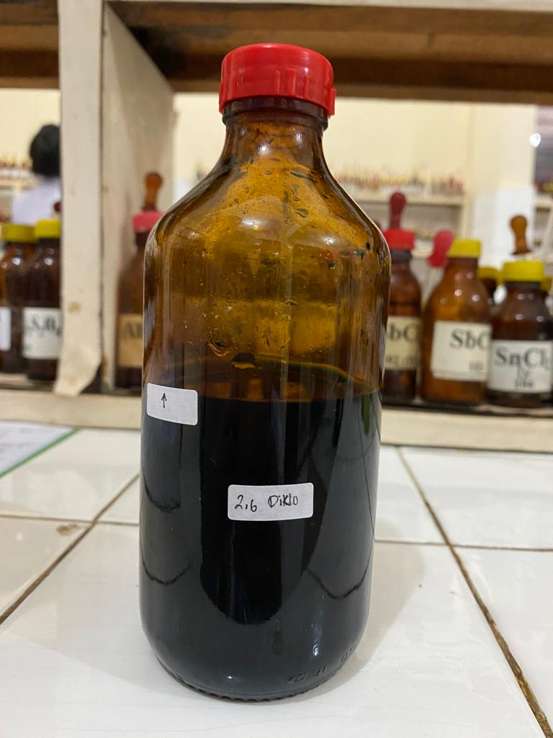Lampiran 1 Dokumentasi Penelitian

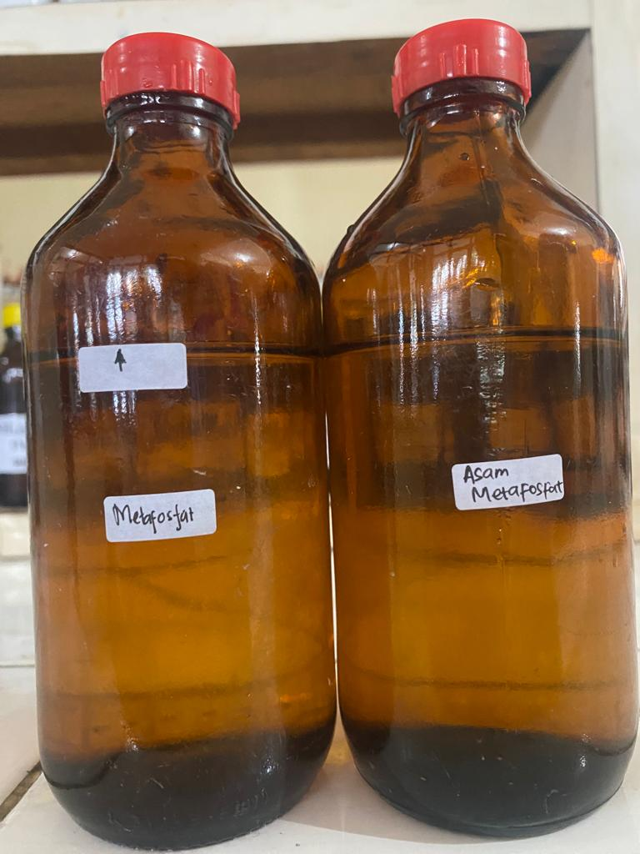Gambar 1. Larutan Titer 2,6 Diklorofenol Indofenol

Gambar 2. Larutan Asam Metafosfat Asetat

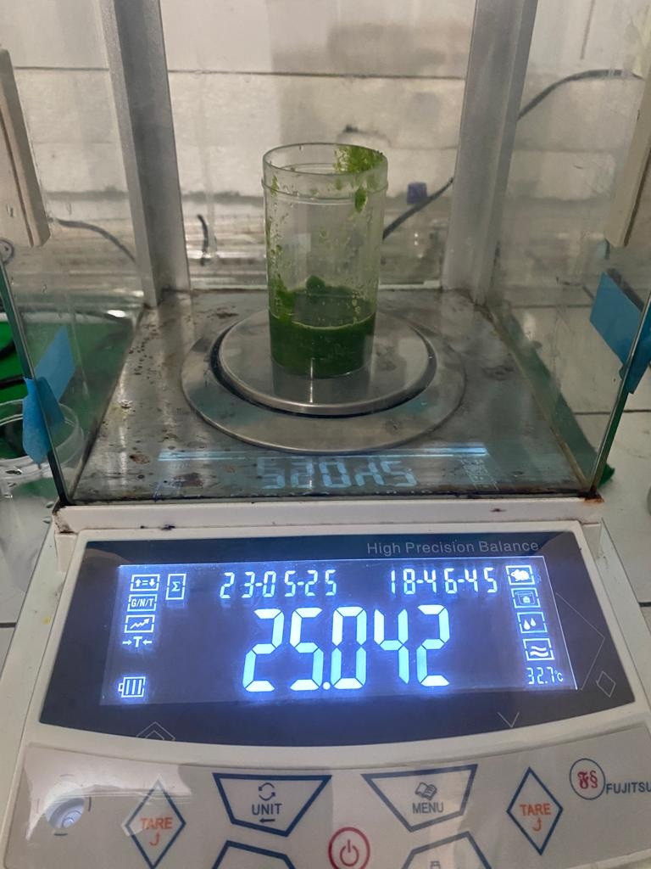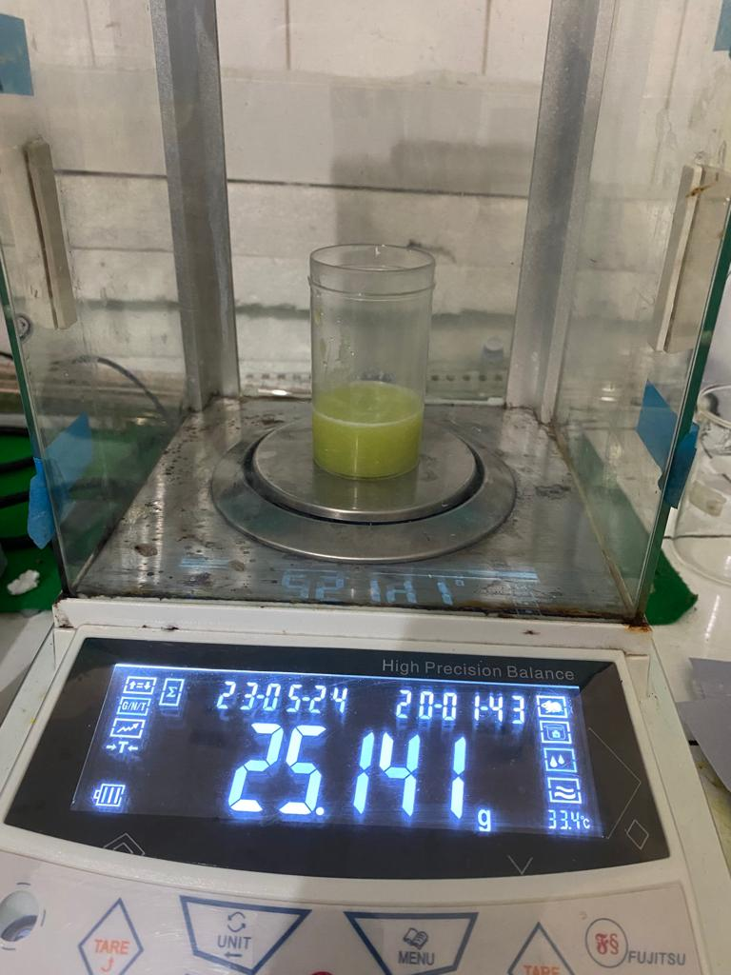Gambar 3. Sampel Sawi Putih

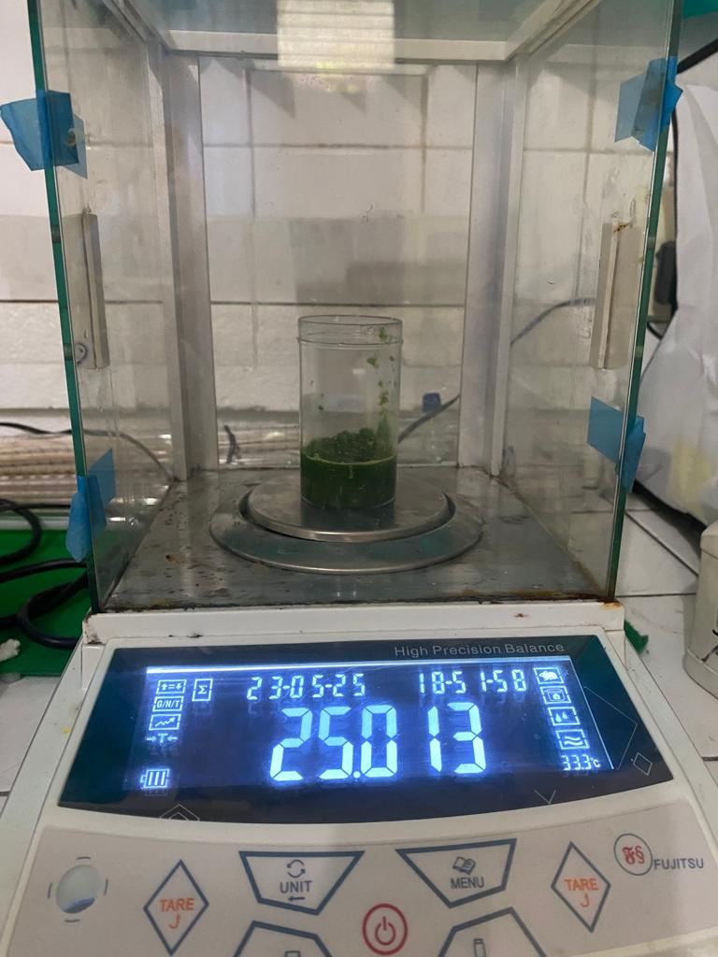Gambar 4. Sampel Sawi Hijau

Gambar 5. Sampel Sawi Pakcoy

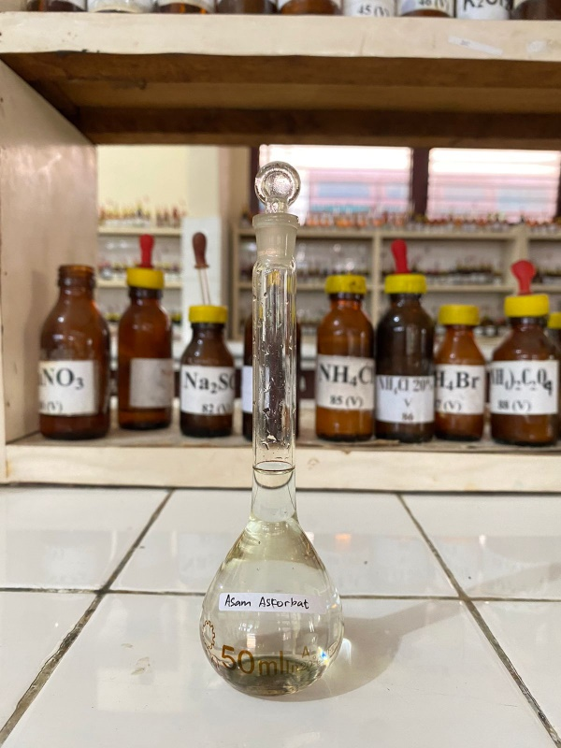

Gambar 6. Larutan Baku Pembanding

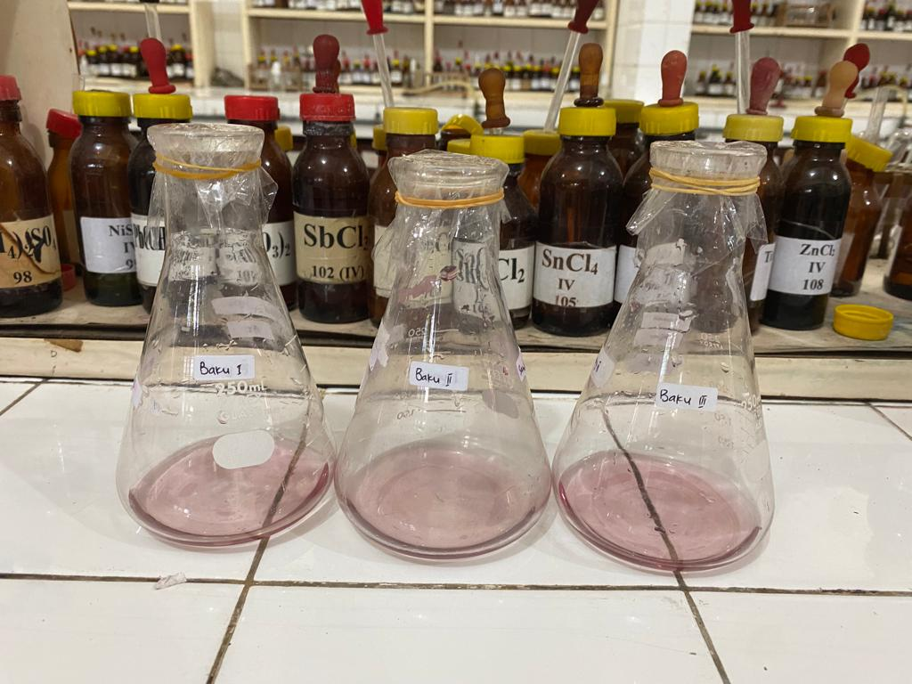

Gambar 7. Hasil Pembakuan

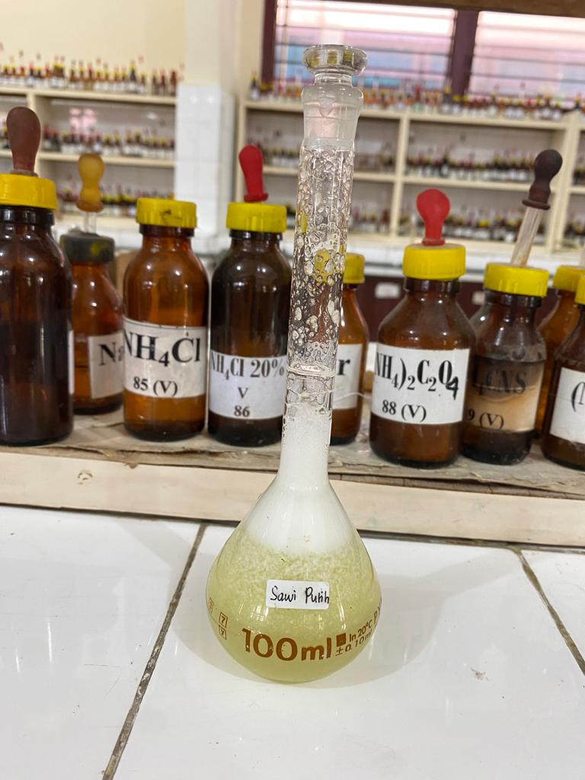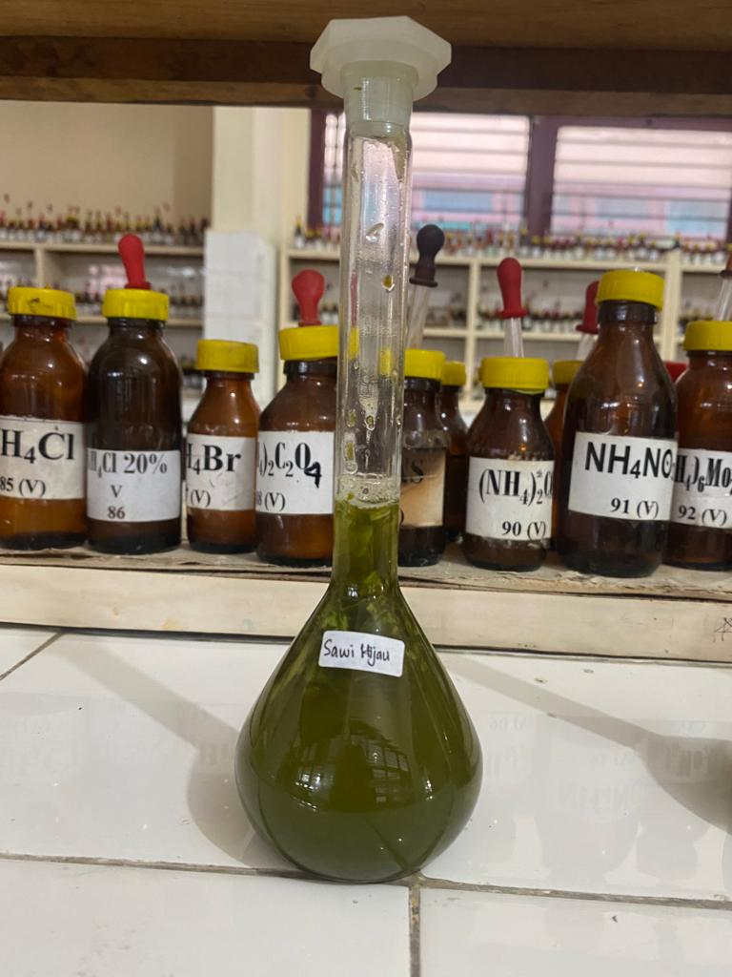Gambar 8. Pengenceran Sampel Sawi Putih

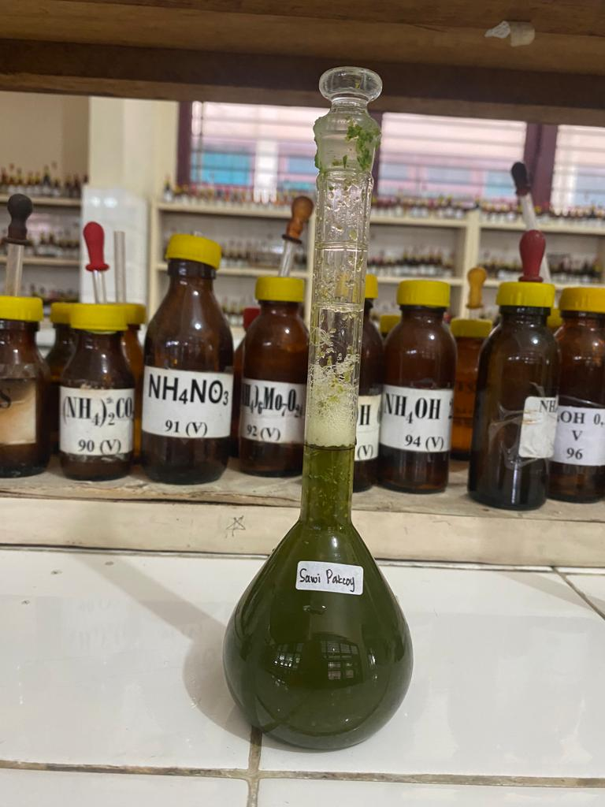Gambar 9. Pengenceran Sampel Sawi Hijau

Gambar 10. Pengenceran Sampel Sawi Pakcoy

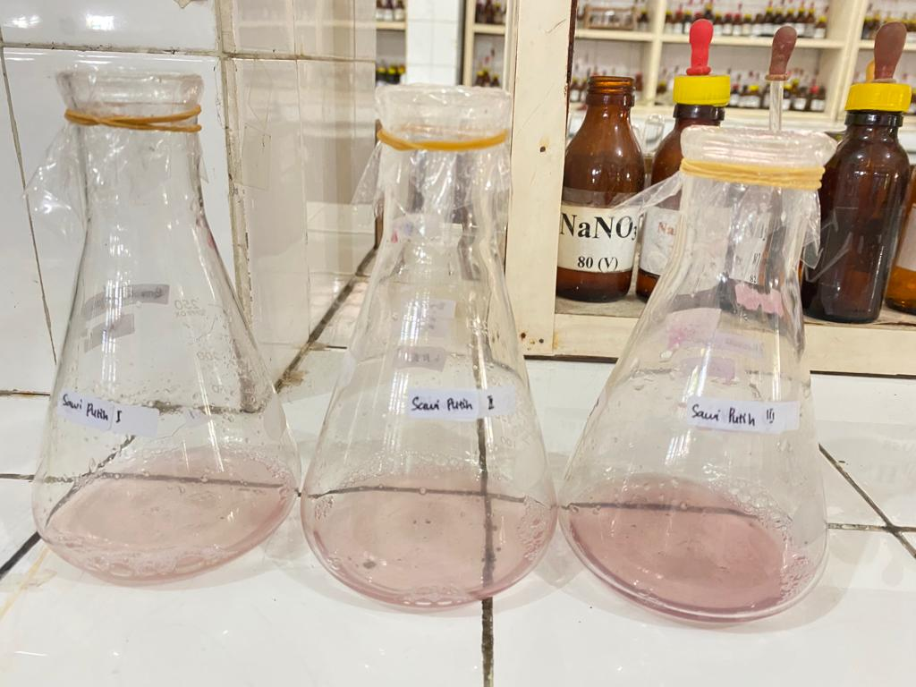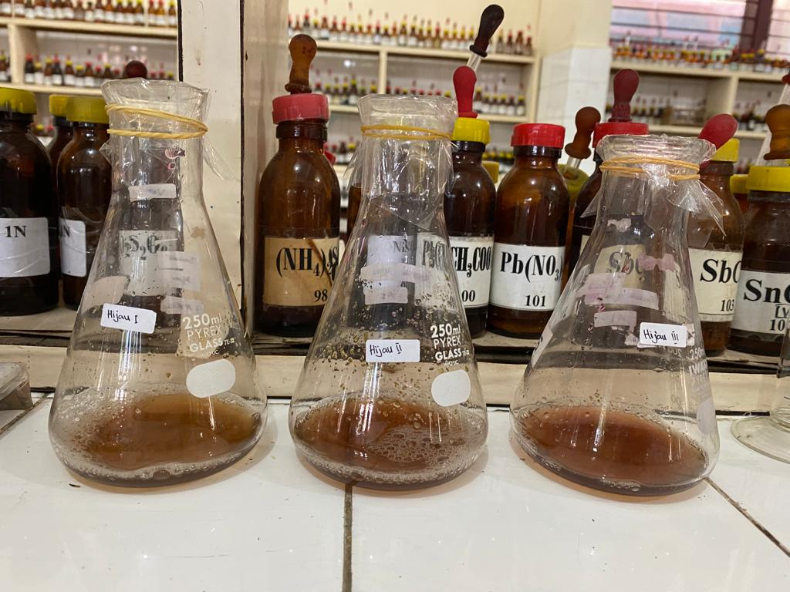Gambar 11. Hasil Titrasi Sampel Sawi Putih

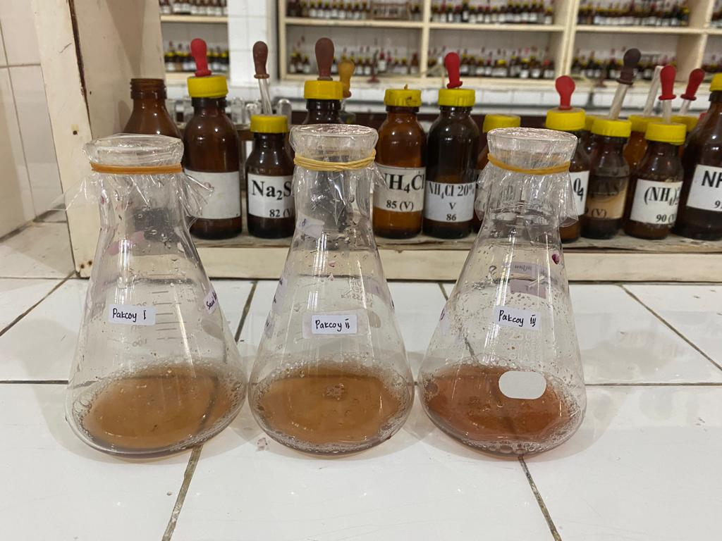Gambar 12. Hasil Titrasi Sampel Sawi Hijau

Gambar 13. Hasil Titrasi Sampel Sawi Pakcoy

Lampiran 2 Perhitungan Kadar Vitamin C

Pembakuan Larutan Titer

Kesetaraan (mg) = $\frac{Va × W × \% Kadar}{Vc × (Vt -Vb)}$

= $\frac{2 ×51 × \frac{99,7}{100}}{50 × (12,63 -0.3)}$

= $\frac{102 ×0,997}{50 × 12,33}$

= $\frac{101,694}{616,5}$

= 0,1649 mg

Perhitungan Kadar Sampel

1. Sawi Putih

Kadar vitamin C (mg/g) = $\frac{\left(Vt -Vb\right) × Kesetaraan ×Vl}{Vp × Bs}$

= $\frac{\left(4,3-0.4\right)×0.1649 ×100}{10 ×25,141}$

= $\frac{3,9 ×0.1649 ×100}{251,41}$

= $\frac{64,311}{251,41}$

= 0,2558 mg/g

= 25,58 mg/100 g

1. Sawi Hijau

Kadar vitamin C (mg/g) = $\frac{\left(Vt -Vb\right)×Kesetaraan ×Vl}{Vp ×Bs}$

= $\frac{\left(12,56 -0,4\right)×0,1649 ×100}{10 × 25,042}$

= $\frac{12,16×0,1649 ×100}{250,42}$

= $\frac{200,5184}{250,42}$

= 0,8007 mg/g

= 80,07 mg/100 g

1. Sawi Pakcoy

Kadar vitamin C (mg/g) = $\frac{\left(Vt –Vb\right)×Kesetaraan ×Vl}{Vp ×Bs}$

= $\frac{(9,56 -0,4) ×0,1649 ×100}{10 ×25,013}$

= $\frac{9,16 ×0,1649 ×100}{250,13}$

= $\frac{151,0484 }{250,13}$

= 0,6038 mg/g

= 60,38 mg/100 g

Lampiran 3 Surat Determinasi Sawi Putih

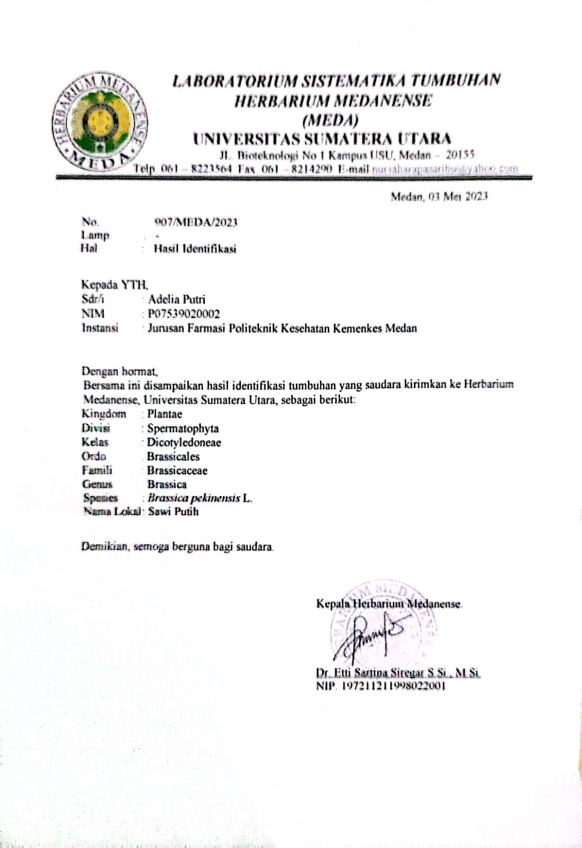

Lampiran 4 Surat Determinasi Sawi Hijau

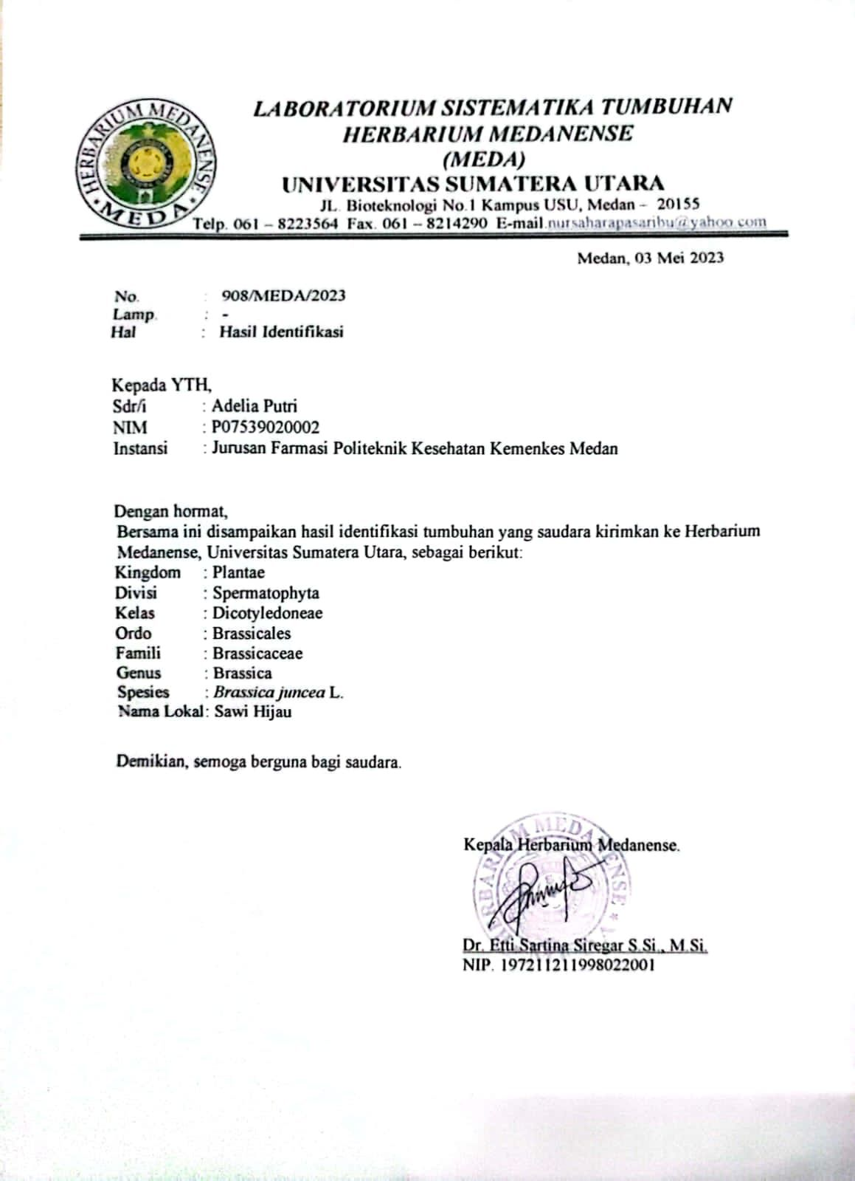

Lampiran 5 Surat Determinasi Sawi Pakcoy

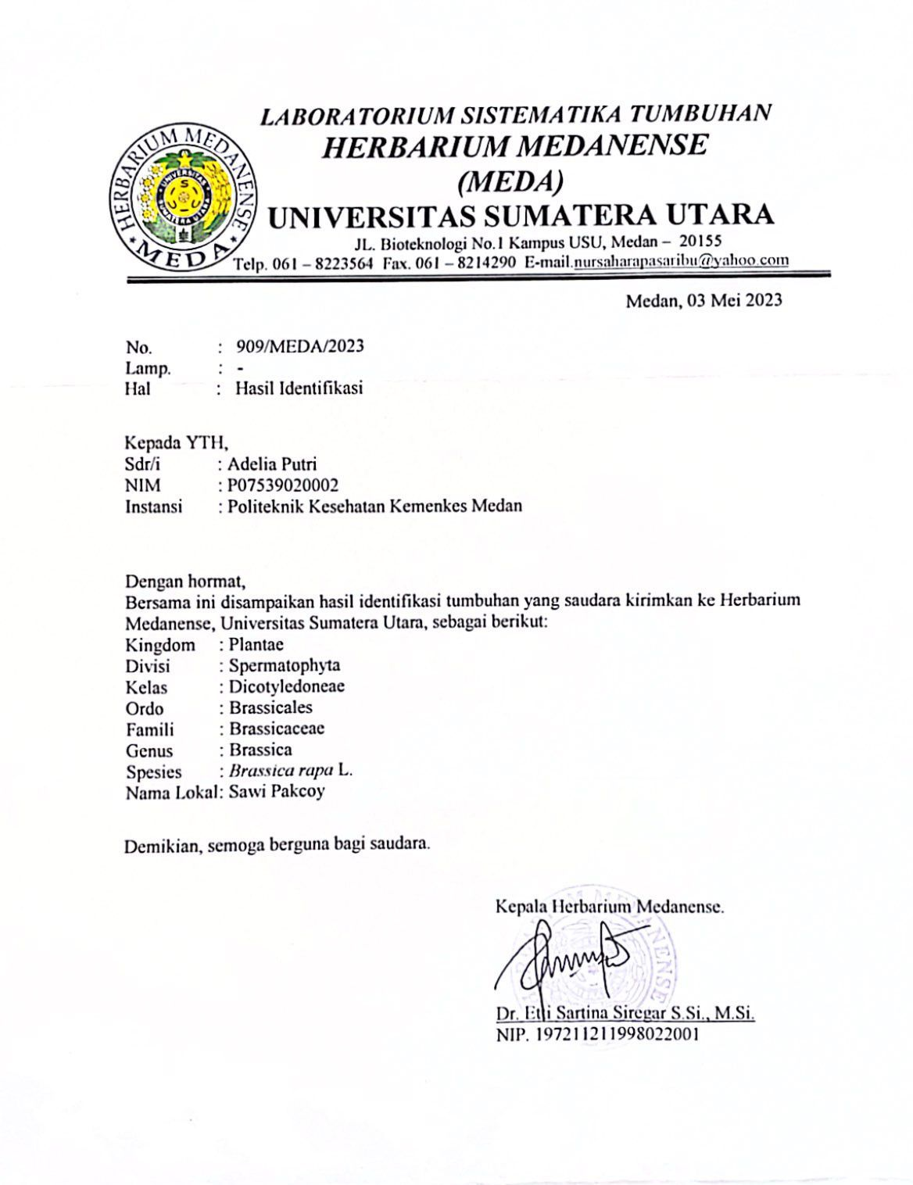

Lampiran 6 Surat Izin Penelitian Laboraturium

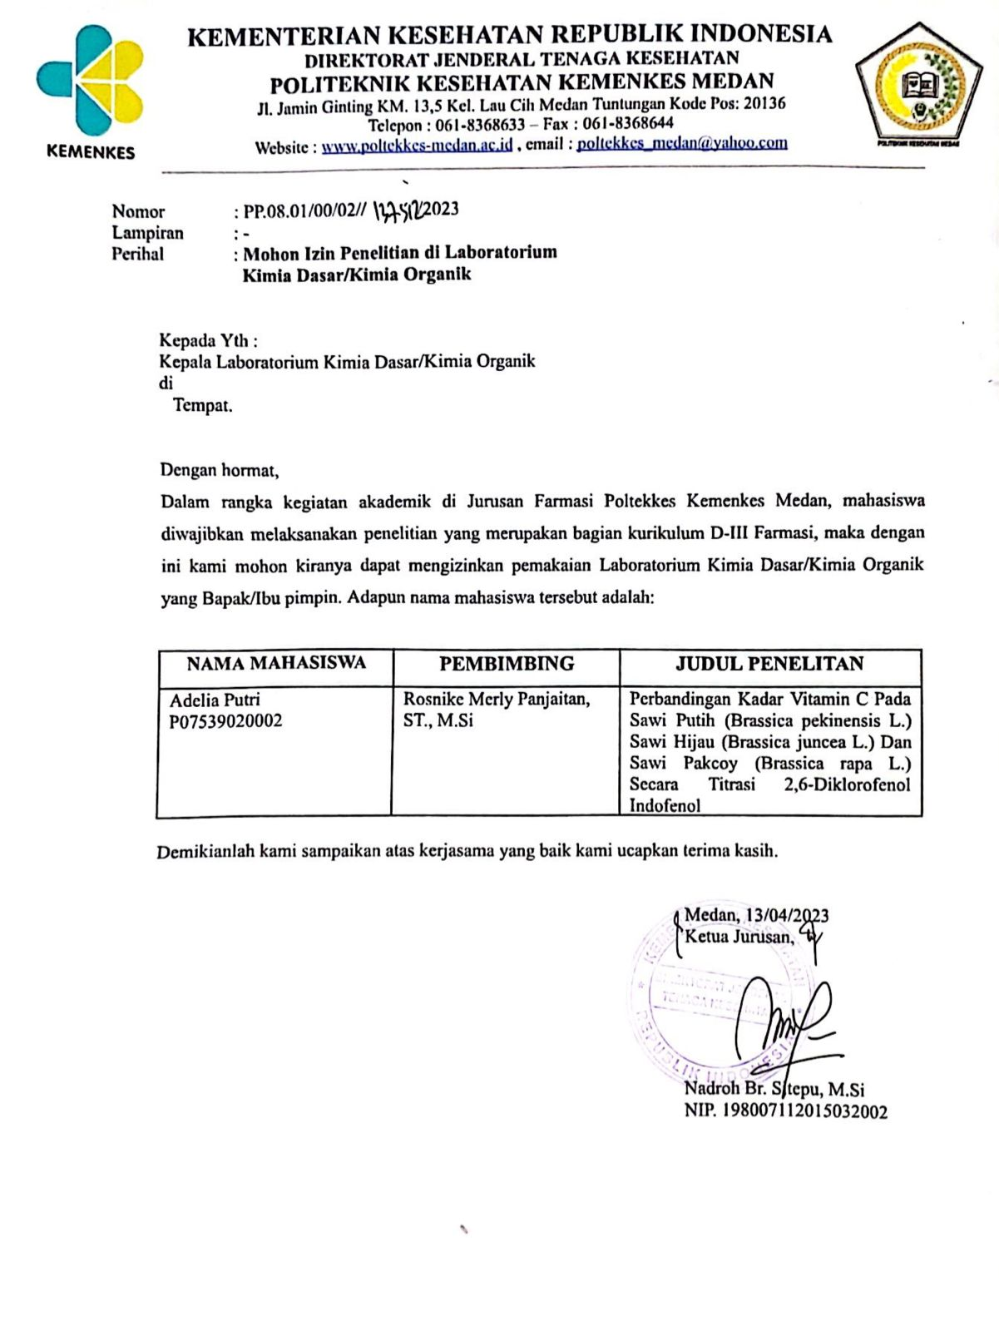

Lampiran 7 Kartu Laporan Pertemuan Bimbingan KTI

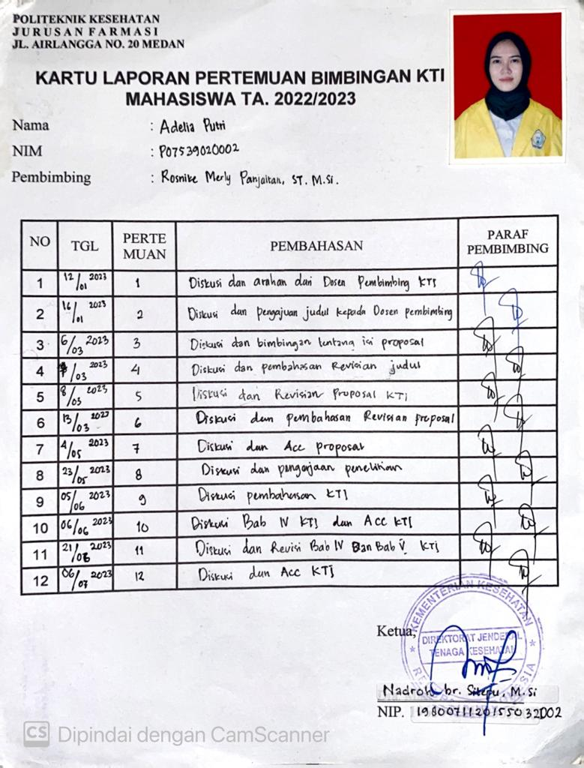

Lampiran 8 Surat Izin Etik Penelitian

